**АНАЛИЗ ЛОГИСТИЧЕСКОЙ ПОДДЕРЖКИ (АЛП)**

***Результат анализа***: предложения по совершенствованию конструкции изделия.

***Объекты*** АЛП:

1. ***Свойства изделия***.
2. ***Конструктивно-схемные решения***.
3. ***Функции составных частей изделия***.
4. ***Виды и последствия прогнозируемых видов отказов***.

***Базовые элементы*** АПЛ:

* ***Планирование технического обслуживания и ремонта*** (ТОиР) изделия.
* ***Материально-техническое обеспечение*** (МТО) изделия.

***Процессы АПЛ***:

1. Анализ конструкции изделия и его составных частей.
2. Анализ возможных вариантов построения системы технической эксплуатации изделия.
3. Определение потребностей в ресурсах.
4. Контроль показателей эксплуатационно-технических характеристик, готовности изделия к применению по назначению.
5. Разработка требований, плана технического обслуживания и ремонта изделия.
6. Анализ уровней технического обслуживания и ремонта.
7. Обоснование моделей управления запасами, норм расхода материальных ресурсов.

***БД анализа*** логистической поддержки содержит ***исходные данные*** и ***результаты анализа*** логистической поддержки.

# **25. Описание видов деятельности (процессов) интегрированной логистической поддержки. Разработка и сопровождение эксплуатационной и ремонтной документации на изделие.**

**РАЗРАБОТКА И СОПРОВОЖДЕНИЕ ЭКСПЛУАТАЦИОННОЙ И РЕМОНТНОЙ ДОКУМЕНТАЦИИ НА ИЗДЕЛИЕ**

***Разработка требований*** к эксплуатационной и ремонтной документации, в которой должны быть определены:

1. ***Виды и комплектность документации***, необходимой для применения изделия по назначению и технической эксплуатации изделия.
2. ***Форма представления документов*** (бумажная, электронная, то и другое, комбинированная).
3. ***Принципы формирования модуля данных и общей базы данных*** эксплуатационной документации.
4. ***Формы технической документации*** при разработке эксплуатационной ремонтной документации.

**Создание эксплуатационной и ремонтной документации**

***Основные задачи*:**

1. Обеспечение персонала необходимой и актуальной информацией об изделии.
2. Управление изменениями информации об изделии на этапах его разработки и сопровождения.
3. Управление информацией и данными совместно с автоматизированными системами контроля и диагностики сложных изделий на стадии их эксплуатации и технического обслуживания.

**Стандартизированные технологии и методики**

Спецификация ***AECMA SPEC 1000D [REF]*** «Technical Publication based on Common Source Data Base» («Технические публикации на основе общей базы данных эксплуатационной документации»).

***Суть подхода*** ***AECMA SPEC 1000D [REF]*:**

* Техническая информация, содержащаяся в документации, представляется в виде совокупности так называемых модулей данных.
* Каждый модуль данных имеет идентификационно-статусную и содержательную части.
* В ходе разработки документации создаваемые модули данных помещаются в общую базу данных.
* При публикации документа из базы данных извлекается определенный набор модулей данных, составляющих нужный документ в бумажной или электронной форме.

***Перечень служебных модулей данных*** (МД):

1. Титульный лист.
2. Перечень действующих МД (перечень действующих МД тоже является модулем данных).
3. Перечень внесенных изменений.
4. Перечень сокращений.
5. Перечень терминов.
6. Перечень символов.
7. Нормативные ссылки.
8. Содержание.

***Особенности*** механизмов кодирования модулей данных в стандартах AECMA 1000D и DEF STAN 00-60:

1. ***Условное обозначение типа изделия***.

Поле содержит эксплуатационное обозначение изделия или сразу несколько изделий, принадлежащих к одному типу

1. ***Код конфигурации изделия***.

В случае, когда возможен выпуск изделия в разных конфигурациях, это поле показывает, для какой конфигурации применим указанный МД.

1. ***Код стандартной системы нумерации***.

Этот код как, правило, представляет собой три поля, идущих через разделитель и обозначающие связку “система – подсистема – агрегат”, либо в другой интерпретации – “глава – раздел – тема”.

1. ***Информационный код***.

Код однозначно идентифицирует, к какому типу технических данных относится информация в МД.

***Типы*** электронных технических публикаций:

1. ***IETP-L*** – линейно-структурированные электронные технические публикации.

Представляет собой структурированную совокупность линейных документов с возможностью навигации по документам и возможностью поиска информации

1. ***IETP-D*** – электронные технические публикации, основанные на применении баз данных.

Предусматривают хранение всех технических сведений в некоторой базе данных (БД) не стандартизованной структуры, из которой по запросу пользователя можно сформировать МД для их просмотра на экране системы отображения

1. ***IETP-I*** – интегрированные электронные технические публикации.

Предусматривает интеграцию с другими прикладными пакетными пользователями.

**Изменения электронных технических документов (ЭТД)**

Документ, инициирующий проведение изменений – извещение об изменении

***Порядок исполнения*** извещений:

1. Создается новая версия МД, основанная на текущем содержании или независимая от предыдущей.
2. Проводится ряд изменений в соответствии с извещениями (эти извещения должны быть указаны как причины изменения в статусной части новой версии МД).

***Требования*** к программной реализации при решении задач проведения изменений и сопровождения:

1. В системе подготовки электронных технических документов (ЭТД) должна быть предусмотрена возможность автоматического формирования отчета о проведенных изменениях.
2. Система подготовки электронных технических документов (ЭТД) должна обеспечивать возможность поставки эксплуатанту пакетных изменений документации.

# **26. Описание видов деятельности (процессов) интегрированной логистической поддержки. Планирование и управление инфраструктурой системы технической эксплуатации и техническим обслуживанием и ремонтом изделий.**

**Планирование и управление инфраструктурой системы технической эксплуатации (СТЭ) и техническим обслуживанием и ремонтом изделий (ТОиР)**

***Реализация плана*** технического обслуживания и ремонта обеспечивает:

1. Формирование требований к элементам инфраструктуры СТЭ.
2. Оценку, связанных с этими требованиями затрат.
3. Документирование полученных данных в БД анализа логистической поддержки.

***Средства*** технического обслуживания и ремонта изделий:

1. ***Средства из стандартных типоразмерных рядов***.
2. ***Средства обслуживания и эксплуатационного контроля***, встроенные в изделие.
3. ***Средства, уже имеющиеся в инфраструктуре системы технической эксплуатации*** (СТЭ).

ТОиР – операция или комплекс операций по поддержанию работоспособности/исправности изделия при ожидании, хранении и транспортировании.

Система ТОиР (техническое обслуживание и ремонт изделий)– совокупность взаимосвязанных технических средств, специальной технической документации и исполнителей, необходимых для поддержания и восстановления работоспособности изделий, относящийся к компетенции этой системы.

***Виды*** технического обслуживания и ремонта (ТОиР):

1. ***Текущее ремонтное обслуживание*** включает:
   1. Техническое обслуживание (прямое и косвенное) – комплекс процедур по поддержанию работоспособности и исправности оборудования при его эксплуатации.
   2. Корректирующие ремонты.
2. ***Профилактическое ремонтное обслуживание*** включает:
   1. Плановые ремонты – выполняемые по графику для обеспечения или восстановления работоспособности изделия (оборудования).
   2. Ремонты по состоянию оборудования – выполняются с учетом состояния отдельных частей и частей оборудования.

***Процессы*** планирования и управления ТОиР изделия (Maintenance Planning):

* Разработка компонентов ТОиР.
* Анализ и конкретизация требований к изделию в части его обслуживания и ремонта.
* Разработка и корректировка плана ТОиР по достигнутым результатам.

# **27. Описание видов деятельности (процессов) интегрированной логистической поддержки. Планирование и управление материально-техническим обеспечением.**

**ПЛАНИРОВАНИЕ И УПРАВЛЕНИЕ МАТЕРИАЛЬНО-ТЕХНИЧЕСКИМ ОБЕСПЕЧЕНИЕМ (МТО)**

МТО – обеспечение предприятия производства необходимыми запчастями и расходными материалами поставленного изделия.

***Процессы*** ***планирования и управления*** материально-техническим обеспечением (МТО):

1. ***Кодификация предметов МТО*** (Codification) – регламентированная стандартная процедура присвоения предметам МТО кодовых обозначений.
2. ***Начальное МТО*** (Initial Provisioning) – согласование между поставщиком и заказчиком, номенклатурой и количество запасных частей и расходных материалов, поставляемых вместе с изделием.
3. ***Текущее МТО*** (Procurement Planning) – номенклатура и объем поставок выполняемых в рамках АЛП и корректирующих по фактическим поставкам изделия.
4. ***Управление поставками*** (Supply Management) – оценка уровня текущих запасов по всем предметам МТО, принятие своевременных решений о необходимости пополнения этих запасов, а также подготовка заявок организации хранения и выдачи. На выполнение всех этих процедур существуют предусмотренные стандартами правила и инструкции, определяющие состав и последовательность необходимых действий, а также форму и содержание сопроводительных документов.
5. ***Управление заказами*** – объединяет все виды действий, связанных с заказом (заявка) от момента его выдачи заказчиком поставщику до подтверждения МТО.
6. ***Управление счетами*** – оплата заказных предметов снабжения между заказчиком и поставщиком при передаче счетов и данных о счетах в электронном виде.

***Процессы*** ***управления поставками***:

1. Оценка уровня текущих запасов по всем предметам МТО.
2. Принятие своевременных решений о необходимости пополнения этих запасов.
3. Подготовка соответствующих заявок, контроль качества поступающих предметов МТО, организация хранения и выдачи.

# **28. Описание видов деятельности (процессов) интегрированной логистической поддержки. Планирование состава эксплуатационного персонала и его обучения, разработка технических средств обучения. Планирование технической поддержки программного обеспечения и аппаратных вычислительных средств.**

**ПЛАНИРОВАНИЕ И УПРАВЛЕНИЕ ЭКСПЛУАТАЦИОННЫМ ПЕРСОНАЛОМ (ЭП)**

***Процессы*** ***планирования и управления*** ЭП:

1. ***Планирование состава ЭП***.
2. ***Планирование обучения ЭП***.
3. ***Разработка технических средств обучения***.

***В процессе анализа логистической поддержки*** формируют:

* Номенклатуру специальностей и требования к численности персонала с учетом необходимой квалификации специалистов;
* Требования к программам подготовки персонала, а также техническим средствам обучения.

Эти требования должны включать в себя:

1. Номенклатуру специальностей и численность специалистов по технической эксплуатации изделия.
2. Виды и формы обучения.
3. Проекты учебных планов, программ и учебно-методических материалов.
4. Сроки обучения.
5. Состав, технические характеристики и сроки выпуска технических средств обучения (учебных стендов, тренажеров, в том числе компьютерных, и др.).
6. Программы аттестации специалистов, прошедших обучение.

**ПЛАНИРОВАНИЕ ТЕХНИЧЕСКОЙ ПОДДЕРЖКИ ПРОГРАММНОГО ОБЕСПЕЧЕНИЯ И АППАРАТНЫХ ВЫЧИСЛИТЕЛЬНЫХ СРЕДСТВ**

Перечень поддерживаемых ПО и аппаратных вычислительных средств определяют в ***процессе разработки*** изделия.

Особое внимание уделяют ***встроенным системам реального времени*** – вычислительным системам представляющих собой интегрированные аппаратные средства и встроенное ПО.

***Функции встроенных систем реального времени*** реализуют, как правило, с помощью ПО, записываемого во встроенную постоянную память аппаратных вычислительных средств.

***Процессы поддержки*** ПО и аппаратных вычислительных средств:

* Обновление и поддержка ПО (выпуск или установка новых версий, устранение выявленных ошибок, сбоев и т.д.).
* Замена устаревших аппаратных вычислительных средств.

# **29. Описание видов деятельности (процессов) интегрированной логистической поддержки. Планирование хранения, транспортирования и утилизации изделий. Мониторинг эксплуатационно-технических характеристик и ведение базы данных анализа логистической поддержки. (вроде есть, но не понятно, оно ли это)**

**ОПИСАНИЕ ПРОЦЕССОВ ИЛП**

***Все процессы* *ИЛП***:

1. Анализ логистической поддержки АЛП.
2. Разработка и сопровождение эксплуатационной и ремонтной документации на изделие.
3. Планирование и управление инфраструктурой системы технической эксплуатации (СТЭ) и техническим обслуживанием и ремонтом изделий (ТОиР).
4. Планирование и управление материально-техническим обеспечением (МТО).
5. Планирование и управление эксплуатационным персоналом (ЭП).
6. Планирование технической поддержки программного обеспечения и аппаратных вычислительных средств.
7. Планирование хранения, транспортирования и утилизация изделий.
8. Мониторинг эксплуатационно-технических характеристик изделий.

**ПЛАНИРОВАНИЕ ХРАНЕНИЯ, ТРАНСПОРТИРОВАНИЯ И УТИЛИЗАЦИИ ИЗДЕЛИЙ**

***Процессы*** хранения, транспортирования и утилизация изделий:

1. Выбор наиболее эффективных методов и технологий в этой области.
2. Обеспечение эффективной утилизации.
3. Исключение повреждений изделий и вреда, наносимого окружающей среде.
4. Документирование в БД анализа логистической поддержки выбранных методов и технологий идентификации, консервации, упаковывания, хранения, транспортирования и утилизации изделий.
5. Для новых изделий проведение полного анализа транспортабельности, выбор способов упаковки и вариантов перемещения на стадии производства, хранение и транспортирования на большие расстояния.

***Результаты процессов*** могут влиять на:

* ***Конструкцию изделия, его составные части***.
* ***Эксплуатационно-технические характеристики***.
* ***Стоимость ЖЦ изделия***.

**МОНИТОРИНГ ЭКСПЛУАТАЦИОННО-ТЕХНИЧЕСКИХ ХАРАКТЕРИСТИК ИЗДЕЛИЙ**

***Мониторинг*** необходим для:

1. Проверки достигнутого уровня эксплуатационного-экономической эффективности изделия.
2. Оценки стоимости ЖЦ изделия в целом.
3. Получения данных, необходимых для ведения БД анализа логистической поддержки.
4. Совершенствования конструкции изделия и системы ее технической эксплуатации.

***Мониторинг*** основан на получении, статистической обработке и анализ сведений о:

1. ***Надежности*** (безотказности, долговечности) и других эксплуатационно-технических характеристик изделия.
2. ***Параметрах системы технической эксплуатации*** (трудоемкость и продолжительность работ по техническому обслуживанию и ремонту).
3. ***Фактическом расходе материальных и иных ресурсов***, время простоя изделий.
4. ***Иных затратах на техническое обслуживание и ремонт***.

***Объектами мониторинга*** являются:

* ***Опытный образец изделия*** (включая его составные части) на стадии испытаний.
* ***Парк эксплуатируемых изделий и их составных частей***.
* ***Процессы использования изделия*** по назначению и его техническая эксплуатация.
* ***Процессы послепродажного обеспечения технической эксплуатации***.

***В ходе мониторинга*** организуют:

1. Сбор сведений по согласованному участниками ЖЦ изделия перечню (составу) и формату.
2. Его фиксацию в ИС разработчика и (или) эксплуатанта с последующей организацией информационного обмена данными со всеми участниками ЖЦ изделия.
3. Интеграцию в БД анализа логистической поддержки данных мониторинга разработчиком изделия после их обработки.

# **30. Группы и функции автоматизированной системы интегрированной логистической поддержки (ИЛП). Подсистемы и информационные потоки ИЛП.**

**ГРУППЫ И ФУНКЦИИ АВТОМАТИЗИРОВАННОЙ СИСТЕМЫ ИЛП**

**Группа 1**

1. Анализ логистической поддержки.

**Группа 2**

1. Разработка стратегии, стратегическое и оперативное планирование ТОиР.
2. Разработка типовых регламентов и технологий ТОиР.
3. Дополнение и изменение типовых регламентов и технологий ТОиР применительно к конкретному экземпляру изделия.
4. Сбор, хранение, обработка и анализ данных, получаемых в ходе ТОиР.

**Группа 3**

1. Планирование и управление МТО.
2. Кодификация, формирование и поставка начального МТО.
3. Организация текущего МТО и управление заказами.

**Группа 4**

1. Разработка типовой ЭТД изделия.
2. Разработка эксплуатационной ЭТД изделия.
3. Ведение электронного эксплуатационного дела изделия.

**ПОДСИСТЕМЫ ИНТЕГРИРОВАННОЙ ЛОГИСТИЧЕСКОЙ ПОДДЕРЖКИ**

***Основные функциональные подсистемы*** АС ИЛП:

1. ***Анализ логистической поддержки***.
2. ***Планирование и управление ТОиР***.
3. ***Планирование и управление МТО***.
4. ***Разработка и ведение электронной технической документации***.

|  |  |
| --- | --- |
| **Номер информационного потока** | Содержание |
| 1 | Данные о регламентах, перечни работ и требуемые ресурсы, результаты и исходные данные АЛП, сведения о неисправностях, отказах и инцидентах |
| 2 | Данные о составе типовой эксплуатационной документации и документации на экземпляр изделия, решения по изменениям и доработкам (влияющие на документацию). Документы для включения в электронную эксплуатационную документацию |
| 3 | Данные о регламентах, перечни работ и требуемые ресурсы, задания на проведение работ, отчеты о выполнении заданий, данные о выполненных работах, состояние изделия: наработка, история, замечания, данные о неисправностях и т.д. |
| 4 | Данные о требуемых ресурсах, данные о фактическом расходовании ресурсов, данные о состоянии запасов , заявки на запчасти, материалы, прогноз расходов запчастей, материалов |
| 5 | Данные о техническом персонале: специальности, квалификация, численность |
| 6 | Данные о состоянии парка и конкретных изделий, планы эксплуатации и результаты их выполнения |
| A | Данные о конструкции и технических характеристиках изделия тактико-технические данные |
| B | Данные, передаваемые в процессе информационного обмена с поставщиками, контрактные данные, сопровождение заявок на запчасти, материалы, планы поставок |

# **31. PLM-технологии. Основные понятия. Концепция PLM. Преимущества PLM. Ведущие мировые поставщики PLM-решений.**

**ОСНОВНЫЕ ПОНЯТИЯ**

Product Lifecycle Management (PLM) – управление жизненным циклом продукта изделия.

Расширенное толкование включает само предприятие, заказчиков, поставщиков, субподрядчиков.

PLM – результат более чем двадцатилетней эволюции соответствующих рынков и технологий.

***Ведущие мировые поставщики*** PLM-решений:

* ***IBM***.
* ***Dassault Systems***.
* ***UGS PLM solutions***.
* ***PTC***.
* ***SAP***.

***Отраслевые эквиваленты*** PLM-термина:

* ALM (Application Lifecycle Management) – управление жизненным циклом приложения.
* ILM (Information Lifecycle Management) – управление жизненным циклом информации.

**КОНЦЕПЦИЯ PLM**

***Термин PLM*** с точки зрения ***управления данными об изделии*** – система управления жизненным циклом продукции, реализующая технологии управления данными в информационном пространстве, едином для различных автоматизированных систем.

***Концепция*** ***PLM***:

* **Технологии PLM объединяют** методики и средства информационной поддержки изделий.
* **Возникновение концепции PLM** в отраслях, связанных с разработкой и производством сложных технических изделий. (точное машиностроение, например).
* **Применение концепции PLM** в сложном многооперационном производстве. (предприятие машиностроительного профиля, например).
* Концепция PLM позволяет отслеживать каждую партию (и даже каждый экземпляр) продукции на всех этапах ЖЦ изделия.
* Характерная особенность PLM – обеспечение взаимодействия как средств автоматизации разных производителей, так и различных автоматизированных систем многих предприятий.
* PLM **–** основа, объединяющая информационное пространство, в котором функционируют САПР, ERP, PDM, SCM, CRM и другие автоматизированные системы предприятий.
* PLM **–** это совокупность программных систем CAE/CAD/CAM/PDM и ERP/CRM/SCM, методики их применения и людей, обладающих должной компетентностью.
* PLM – это стратегический подход к бизнесу, при котором применяется набор интеллектуальных инструментальных средств, поддерживающих совместное создание, управление, изменение и использование данных о продукции в рамках расширенной модели предприятия и обмен данными, осуществляющийся в рамках единого информационного пространства (единые бизнес-приложения, процессы и данные) включая бизнес процессы.
* PLM – цифровое управление данными.
* PLM – не только управление конструкторскими данными, но и поддержка сложных машиностроительных изделий.

***Задачи реализации*** PLM технологии:

1. Жизненный цикл операционной составляющей (т.е. взаимодействие и обмен данными между участниками проекта).
2. Жизненный цикл производства (т.е. управление материальными ресурсами предприятия).
3. Жизненный цикл изделий (т.е. интеллектуальные ресурсы предприятия).

***Компоненты*** единой информационной модели PLM:

* Описание продуктов.
* Описание процессов.
* Описание ресурсов.
* Описание их взаимодействия.

***Преимущества*** PLM:

1. Снижение издержек на многочисленные согласования.
2. Исключение дублирующих или взаимоисключающих документов.
3. Сокращение материальных и временных затрат на создание продукта.
4. Сокращение времени поставки потребителю продукции.
5. Возможность создания опытных образцов экстра сложных технических объектов.

# **32. Основы автоматизированного проектирования (САПР). Производственный цикл изделия. Основные принципы проектирования. Особенности проектирования и конструирования. Стадии проектирования.**

**ПРОИЗВОДСТВЕННЫЙ ЦИКЛ ИЗДЕЛИЯ**

Производственный цикл – совокупность видов деятельности и функций, необходимых для осуществления проекта и изготовления изделия.

***Этапы*** производственного цикла изделия:

1. Выработка концепций нового изделия.
2. План создания нового изделия.
3. Деятельность по проектированию.
4. Изготовление изделия.
5. Операции контроля качества и отгрузки заказчику.

**ОСНОВНЫЕ ПРИНЦИПЫ ПРОЕКТИРОВАНИЯ**

**Процесс проектирования** расценивается, как начальный этап создания нового изделия, заключается в получении и преобразовании исходного описания объекта в окончательное описание на основе выполнения комплекса работ исследовательского, расчетного и конструкторского характеров.

Автоматизированное проектирование – проектирование, при котором проектные решения получают путем взаимодействия человека, ЭВМ и комплекса программных и других средств автоматизации его деятельности. Автоматическое – без участия человека.

Система автоматизированного проектирования (САПР) – реализует автоматизированное проектирование.

***Особенности*** проектирования сложной системы:

1. Структуризация процесса проектирования;(выделяется декомпозиция проектных задач и документаций выделений стадий этапов и проектируемых процедур).
2. Итерационный характер проектирования.
3. Типизация и унификация проектных решений и средств проектирования.

**ОСОБЕННОСТИ ПРОЕКТИРОВАНИЯ И КОНСТРУИРОВАНИЯ**

Проектирование – процесс построения общей схемы установки, агрегата, узлов и систем.

Конструирование – более детальная проработка этой схемы с учетом технологий изготовления.

Результат проектирования – проект изделия.

Результат конструирования – конкретная, однозначная конструкция изделия.

***В процессе конструирования*** выполняется:

1. Формирование технических требований к изделию и его частям.
2. Создание моделей, изображений, видов изделия.
3. Расчет комплекса размеров с допускаемыми отклонениями.
4. Формирование требований к поверхностям.
5. Создание технической документации.

***Цель проектирования и конструирования***: разработка нового изделия, которое еще не существует или существует в иной форме.

**СТАДИИ ПРОЕКТИРОВАНИЯ**

Стадии проектирования – наиболее крупные части проектирования, разворачивающиеся во времени.

Техническое задание(ТЗ) – основополагающий документ, отражает технические и технико-экономические характеристики изделия, определяет основные характеристики конструкции и принципы работы.

Техническое предложение – проверка совместимости требований ТЗ с возможностями реализации технических решений.

Эскизный проект – конструкторская проработка оптимального варианта изделия до уровня принципиального конструкторского решения, дающего общее представление об устройстве и принципах работы изделия.

Технический проект – разрабатывается на основе эскизного проекта, должен полностью определять проектируемую конструкцию и содержать окончательно технико-экономические расчеты. В техническом проекте должны быть решены все вопросы, обеспечивающие высокий технический уровень нового изделия как в процессе изготовления, сборки, испытания, так и в процессе эксплуатации.

Разработка рабочей документации – полная детализация проектных решений, обеспечивающая возможность осуществления всех производственных операций, связанных с реализацией этих решений и созданием изделия.

Проектные процедуры– составные части стадий проектирования:

* Подготовка трехмерных моделей и деталировочных изделий.
* Анализ кинематики.
* Моделирование переходного процесса.
* Оптимизация параметров и др.

Операции – более детализованные проектные процедуры:

* Построение сетки конечных элементов.
* Выбор или расчет внешних воздействий.
* Моделирование полей напряжений и деформации.
* Представление результатов моделирования в графической и текстовой формах и др.

# **33. Основы автоматизированного проектирования (САПР). Состав и структура САПР. Классификация систем САПР. Классификация САПР по отраслевому назначению.**

**СОСТАВ И СТРУКТУРА САПР**

САПР (система автоматизации проектных работ) – автоматизированная система, реализующая информационную технологию выполнения функций проектирования, состоящая из персонала и комплекса технических, программных и других средств автоматизации его деятельности.

***Классификация*** систем САПР:

1. Двумерное черчение и трехмерное геометрическое проектирование (CAD).
2. Инженерных анализ (CAE).
3. Технологическая подготовка производства (CAPP).
4. Автоматизация производства (CAM).
5. Управление данными об изделии (PDM).
6. Управление жизненным циклом изделия (PLM).

***Подсистемы*** САПР:

1. ***Проектирующие подсистемы*** (объектно-ориентированные):
   * **Объектно-ориентированные**, реализующие определенный этап проектирования или группу связанных проектных задач:
     + Объектные – выполняют проектные процедуры и операции, непосредственно связанные с конкретным типом объекта проектирования.
     + Инвариантные – выполняют унифицированные проектные процедуры и операции, имеющие смысл для многих типов объекта проектирования.
2. ***Обслуживающие подсистемы*** (объектно-независимые):
   * **Объектно-независимые**, реализующие функции общей для подсистем или САПР в целом, обеспечивает функционирование проектирующих подсистем, оформление, передачу и вывод данных, сопровождение ПО.

***Классификация*** САПР по ***отраслевому назначению***:

1. ***Машиностроительные САПР*** (MCAD) – автоматизированное проектирование механических устройств, включает в себя разработку деталей и сборок механизмов на основе конструктивных элементов (технологии поверхностного и объемного моделирования).
2. ***САПР в области архитектуры и строительства*** (AEC CAD или CAAD) – проектирование зданий, промышленных объектов, дорог, мостов и т.д.
3. ***САПР электронных устройств*** (EDA или ECAD) – проектирование радиоэлектронных средств, интегральных схем, печатных плат и т.п.

# **34. Автоматизированные системы проектирования и разработки изделий. CAD-системы. Модульный состав CAD. Примеры зарубежных российских CAD систем.**

**АВТОМАТИЗИРОВАННЫЕ СИСТЕМЫ ПРОЕКТИРОВАНИЯ И РАЗРАБОТКИ ИЗДЕЛИЯ (CAD)**

CAD (computer-aided design) – системы компьютерной поддержки проектирования, предназначенные для решения конструкторских задач и оформления конструкторской документации.

CADD (computer-aided design and drafting) – автоматизированное проектирование и создание чертежей.

***Функции*** CAD-систем в машиностроении:

1. ***Двухмерное проектирование:***
   * Черчение.
   * Оформление конструкторской документации.
2. ***Трехмерное проектирование***:
   * Получение трехмерных моделей.
   * Параметрические расчеты.
   * Реалистичная визуализация.
   * Взаимное преобразование 2D и 3D моделей.

**МОДУЛЬНЫЙ СОСТАВ (CAD)**

***Назначение*** ***базовых модулей*** CAD:

1. Твердотельное моделирование.
2. Поверхностное моделирование
3. Синтез конструкций из базовых элементов формы.
4. Параметризация и ассоциативность конструкции.
5. Проекционное черчение.
6. Разработка чертежей с простановкой размеров и допусков.
7. Формирование библиотеки оригинальных моделей.
8. Синтез трехмерных моделей.
9. Синтез сборок.

***Основные*** CAD-системы:

1. Примеры ***зарубежных систем***:
   * CATIA.
   * UNIGRAPHICS NX.
   * Pro/ENGINEER.
   * AutoCAD.
2. Примеры ***российских систем***:
   * КОМПАС 3D и КОМПАС-График.
   * T-FLEX.
   * nanoCAD.

# **35. Автоматизированные системы проектирования и разработки изделий. CAЕ-системы. Функции CAЕ-систем. Примеры САЕ-систем.**

**СИСТЕМЫ АВТОМАТИЗАЦИИ ИНЖЕНЕРНЫХ РАСЧЕТОВ (CAE)**

CAE (computer-aided engineering) – средства автоматизации инженерных расчетов, анализа и симуляции физических процессов. Системы инженерного анализа предназначены для изучения объектов/продукта с использованием его геометрической модели. Наиболее распространены те, которые используют решение систем дифференциальных уравнений и частных производных методом конечных элементов. Делятся на универсальные и специализированные системы анализа.

***Функции*** систем инженерного анализа CAE:

1. Анализ кинематики и динамики изделия с определение траекторий движущихся частей и действующих си в процессе работы;
2. Моделирование упруго-напряженного, деформированного, теплового состояния, колебаний конструкции, определения критических нагрузок;
3. Стационарное и нестационарное газодинамическое и тепловое моделирование с учетом вязкости, турбулентных явлений, пограничного слоя и т.п.;
4. Расчет состояний и переходных процессов на макроуровне;
5. Имитационное моделирование сложных производственных систем на основе моделей массового обслуживания и сетей Петри.

***Примеры CAE-систем*** моделирования полей физических величин в соответствии с МКЭ:

1. Ansys.
2. MSC Nastran.
3. NX Nastran.
4. Cosmos/M.
5. Nisa.
6. Moldflow.
7. ABAQUS.
8. LS-DYNA.
9. MSC.ADAMS.
10. MSC.
11. TFLEX Анализ.

***Специализированные* *системы МКЭ***:

1. ***Flotran***; ***Fluid*** – предназначенные для моделирования гидрогазодинамических процессов.
2. ***OPTRIS*** – для моделирования деформаций и др.

# **36. Автоматизированные системы проектирования и разработки изделий. CAM системы. Основные функции CAM-систем. Примеры CAM-систем.**

**АВТОМАТИЗИРОВАННЫЕ СИСТЕМЫ ПОДГОТОВКИ ПРОИЗВОДСТВА ИЗДЕЛИЙ (CAM)**

CAM (computer-aided manufacturing) – средства технологической подготовки производства изделий, обеспечивают автоматизацию программирования и управления оборудованием с числовым программным управлением или гибких автоматизированных производственных систем (ГАПС).

АСТПП – русский аналог CAM.

САПР ТП – разработка технологической документации (маршрутной и операционной) которая доводится до рабочих мест.

***Функции*** ***CAM***:

1. Разработка технологических процессов, синтез управляющих программ для технологического оборудования с числовым программным управлением (ЧПУ).
2. Моделирование процессов обработки, в том числе построение траекторий относительного движения инструмента и заготовки в процессе обработки.
3. Генерация постпроцессоров для конкретных типов оборудования с ЧПУ, расчет норм времени обработки.

***Примеры*** ***CAM-систем***:

1. ***NX CAM*** (Siemens PLM Software).
2. ***SprutCAM*** (СПРУТ – Технология).
3. ***ADEM*** (Automated Design Engineering Manufacturing) (АДЕМ-инжиниринг).
4. ***EdgeCAM*** (Pathtrace).
5. ***PowerMill*** (Delcam).
6. ***Mastercam*** (CNC Software Inc.).

# **37. Автоматизированные системы проектирования и разработки изделий. CAPP-системы. Основные функции CAPP-систем. Примеры CAPP-систем.**

**АВТОМАТИЗИРОВАННЫЕ СИСТЕМЫ ПОДГОТОВКИ ПРОИЗВОДСТВА ИЗДЕЛИЙ (CAPP)**

CAPP (computer-aided process planning) – автоматизированная система технологической подготовки производства, средство автоматизации планирования технологических процессов, применяемых на стыке систем CAD/CAM.

***Функции*** ***CAPP***:

* ***Разработка технологического процесса изготовления изделия***:
  + Разработка последовательности технологических операций изготовления детали, а также сборочных операциях.
  + Выбор оборудования, используемого на каждой технологической операции.
  + Выбор инструмента, при помощи которого на операциях производится обработка.

***Подходы автоматизации*** формирования технологических процессов:

* ***Модифицированный*** – поиск наиболее подходящего изделия в БД и модификация его операционной карты.
* ***Генеративный*** – распознавание типовых конструктивных элементов и применение к ним типовых техпроцессов.

***Примеры* *CAPP-систем***:

1. ***Tecnomatix*** (Siemens PLM Software).
2. ***Teamcenter Manufacturing*** (Siemens PLM Software).
3. ***Vertical*** (Ascon).
4. ***TechCard*** (НПП "ИНТЕРМЕХ").
5. ***Technologi CS*** (ЗАО «СиСофт Девелопмент»).
6. ***ТехноПро*** (Вектор-Альянс).

# **38. Автоматизированные системы управления процессами производства изделий. Уровни систем управление предприятием и производством. APS системы. Отличительные характеристики APS-систем. Преимущества APS-систем. Базовые функции и характеристики компонентов APS-систем. Особенности решения APS-систем. Известные APS-системы и APS-системы доступные в России.**

**АВТОМАТИЗИРОВАННЫЕ СИСТЕМЫ УПРАВЛЕНИЯ ПРОЦЕССАМИ ПРОИЗВОДСТВА ИЗДЕЛИЙ (APS, MES, SCADA)**

***Уровни*** систем управления предприятием и производством:

1. ***ERP*** – система автоматизированного управления административно-финансовой и административно-хозяйственной деятельностью предприятия.
2. ***APS-системы*** (Advanced Planning and Scheduling) – расширенное календарное и оперативное планирование на производстве.
3. ***MES-системы*** (Manufacturing Execution Systems) – исполнительная система производства.
4. ***SCADA*** (Supervisory Control And Data Acquisition) – система сбора данных и оперативного диспетчерского управления.
5. ***PLC*** (Programmable Logic Controllers) – программируемые логические контроллеры (ПЛК).

**APS**

APS-системы – программное обеспечение для расширенного календарного и оперативного планирования на производстве.

APS – система(Advanced Planning and Scheduling System) или APS (Advanced Planning and Scheduling) – система синхронного планирования производства, ориентированная на интеграцию планирования звеньев в цепи поставок с учетом всех особенностей и ограничений производства.

***Цель систем APS***: обеспечение пользователя инструментом, с помощью которого он может контролировать и оптимизировать бизнес-процессы организации.

***Отличительные характеристики*** ***APS***:

1. Интеграция проектировки производства в среду планирования цепи поставок.
2. Ориентирование плана производства потребности конечных потребителей (прогнозы, отказы).
3. Возможное привлечение потребителей к процессу создания плана, учету возможностей производства и времени поставки материалов и комплектующих поставщиками.
4. Синхронизация планов регионально разделенных производственных площадок и дистрибьюторских центров.

***Преимущества*** ***APS***:

1. Поддержка web-ориентированных технологий;
2. Возможность ограничения функций и прав пользователей на удаленную работу;
3. Наличие мощного инструмента визуализации и генератора отчетов;
4. Удобные средства анализа плановой информации;
5. Возможность как отдельной работы, так и совместно с существующей информационной средой предприятия (например, ERP-APS-MES).

***Базовые функции и характеристики*** компонентов APS-систем:

1. Согласование планов потребностей в материалах и производственных мощностях одновременно;
2. Детализация модели производства и цепочек поставок;
3. Учет при планировании детальных характеристик конкретных единиц оборудования, штата, транспортных средств, технологических маршрутов и т.д.;
4. Обеспечение высокой скорости планирования и перепланирования, возможность быстрого реагирования на различные изменения в цепи поставок;
5. Коллективная работа внешних и внутренних участников в единой многопользовательской среде с удаленным доступом.

***Особенности*** решения APS-систем:

* Возможность применения к различным средам планирования.
* Синхронное планирование.
* Оптимизационное планирование.
* Незамедлительное реагирование на изменение среды.
* Распределенное планирование.

***Известные*** ***APS-системы***:

* ***Numetrix***, ***Chesapeake***.
* ***Berclain***, ***ProMira***, ***Enterprise Planning Systems***.
* ***Ortems*** (ORTEMS S.A.S.).

***APS-системы***, доступные ***в России***:

* ***Ortems APS***.
* ***ИТРП: Процессное производство***.
* ***Галактика АММ*** (Advanced Manufacturing Management).

# **39. Автоматизированные системы управления процессами производства изделий. MES системы. Основные задачи. Формулировки определения MES. Место MES в производственной структуре. Отличия MES-систем от ERP-систем. Интеграция MES с другими системами.**

MES-системы(manufacturing execution system) – исполнительная система производства.

***Основные задачи*** ***MES***: синхронизация, координация, анализ и оптимизация выпуска продукции в рамках какого-либо производства. ГОСТ-р 317 2016 года

***Формулировки*** определения ***MES***:

1. Информационная и коммуникационная система производственной среды предприятия (определение APICS).
2. Автоматизированная система управления и оптимизации производственной деятельности, которая в режиме реального времени: инициирует; отслеживает; оптимизирует; документирует производственные процессы от начала выполнения заказа до выпуска готовой продукции (определение MESA International).
3. Интегрированная информационно-вычислительная система, объединяющая инструменты и методы управления производством в реальном времени (определение Michael'a McClellan'a, автора книг "Применение MES-систем").

**Автоматизированные системы управления процессами производства изделий (APS, MES, SCADA системы)**

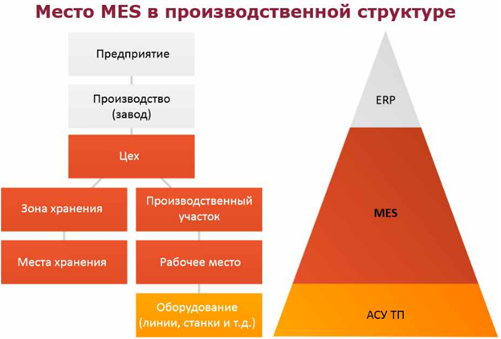

**ОТЛИЧИЯ MES-СИСТЕМ ОТ ERP-СИСТЕМ**

1. **ERP системы** ориентированы на планирование выполнения заказов.
2. **MES системы** оперируют более точной информацией о производственных процессах и позволяют оперативно изменять производственное расписание в течение рабочей смены столько раз, сколько это необходимо.
3. В **ERP системах** перепланирование может осуществляться не чаще одного раза в сутки.
4. ***MES-системы***:

* Выводят на более высокий уровень организацию всей производственной деятельности;
* Реализуют связь в реальном времени производственных процессов с бизнес-процессами предприятия;
* Формируют данные о текущих производственных показателях.

MES-системы – это связующее звено между ориентированными на финансово-хозяйственные операции **ERP- и APS-системами** и оперативной производственной деятельность предприятия на уровне цеха, участка или производственной линии.

MES-системы могут быть интегрированы с системами:

* ***SCM*** – планирование цепочек поставок.
* ***SSM*** – продажи и управление сервисом.
* ***ERP*** – планирование ресурсов предприятия.
* ***АСУТП*** – автоматизированные системы управления технологическими процессами.

# **40. Автоматизированные системы управления процессами производства изделий. MES системы. Функции MES-систем. Преимущества MES. Примеры систем зарубежных и российских систем MES.**

**MES-системы (manufacturing execution system)** – исполнительная система производства.

**Функции MES систем**

|  |  |  |
| --- | --- | --- |
| № | Функция | Описание |
| 1. | Контроль состояния и распределение ресурсов (RAS) | Управление ресурсами производства: технологическим оборудованием, материалами, персоналом, документацией, инструментами, методиками работ |
| 2. | Оперативное/Детальное планирование (ODS) | Расчет производственных расписаний, основанный на приоритетах, атрибутах, характеристиках и способах, связанных со спецификой изделий и технологией производства. |
| 3. | Диспетчеризация производства (DPU) | Управление потоком изготавливаемых деталей по операциям, заказам, партиям, сериям, посредством рабочих нарядов. |
| 4. | Управление документами (DOC) | Контроль содержания и прохождения документов, сопровождающих изготовление продукции, ведение плановой и отчетной цеховой документации. |
| 5. | Сбор и хранение данных (DCA) | Взаимодействие информационных подсистем в целях получения, накопления и передачи технологических и управляющих данных, циркулирующих в производственной среде предприятия |
| 6. | Управление персоналом (LM) | Обеспечение возможности управления персоналом в ежеминутном режиме |
| 7. | Управление качеством продукции (QM) | Анализ данных измерений качества продукции в режиме реального времени на основе информации поступающей с производственного уровня, обеспечение должного контроля качества, выявление критических точек и проблем, требующих  особого внимания. |
| 8. | Управление производственными процессами (PM) | Мониторинг производственных процессов, автоматическая корректировка либо диалоговая поддержка решений оператора. |
| 9. | Управление техобслуживанием и ремонтом (MM) | Управление техническим обслуживанием, плановым и оперативным ремонтом оборудования и инструментов для обеспечения их эксплуатационной готовности. |
| 10. | Отслеживание истории продукта (PTG) | Визуализация информации о месте и времени выполнения работ по каждому изделию. Информация может включать отчеты: об исполнителях, технологических маршрутах, комплектующих, материалах, партионных и серийных номерах, произведенных переделках, текущих условиях производства и т.п. |
| 11. | Анализ производительности (PA) | Предоставление подробных отчетов о реальных результатах производственных операций. Сравнение плановых и фактических показателей. |

**Международная ассоциация поставщиков решений для промышленных предприятий MESA** (Manufacturing Enterprise Solutions Association) дает следующее **определение MES:**

**Система оперативного управления производственными процессами (MES) – это динамическая информационная система, обеспечивающая эффективное исполнение производственных операций. Используя точные и актуальные данные, MES регулирует, инициирует и протоколирует работу предприятия в соответствии с происходящими событиями.**

**Преимущества MES**

**По данным статистики MES обеспечивает:**

1. снижение продолжительности цикла производства в среднем на 45%;
2. сокращение времени ввода данных, обычно на 75% или более;
3. сокращение количества незавершенной продукции в среднем на 24%;
4. снижение объема бумажной отчетности между сменами в среднем на 61%;
5. сокращение времени освоения новой продукции в среднем на 27%;
6. сокращение ненужной бумажной документации в среднем на 56%;
7. сокращение объема брака в среднем на 18%;
8. повышение доходности предприятия в среднем в 4 раза.

**Системы MES повышают:**

1. продуктивность;
2. производительность;
3. технологическую эффективность.

**Система MES влияет на следующие факторы:**

1. увеличение производственной культуры предприятия;
2. развитие инициативности служащих.

**Примеры MES систем**

**Зарубежные MES системы:**

1. Easy95 ODS (Ninety-five, Бельгия);
2. MEScontrol (BrightEye, Бельгия);
3. Wonderware MES Software (Wonderware, США);
4. MES HYDRA (MPDV, Германия);
5. DIAMES (CSM, Швейцария);
6. IDbox, Real-Time Data Acquisition System (CIC, Испания);
7. IFS Applications (IFS, Швеция);
8. JobDISPO MES (FAUSER, Германия);
9. LeaderMES (Emerald, Израиль);
10. MES Pharis (UNIS, a.s., Чешская республика);
11. PROefficient (BDE-Engineering, Германия);
12. Proficy Plant Applications (GE, США);
13. Qguar MES (Quantum software, Польша);
14. SAP ME (SAP, Германия);
15. Simatic IT Production Suite (Siemens, Германия);
16. ERP и MES система "ТЕХНОКЛАСС" (Л-Класс, Болгария).

**Российские (включая СНГ) MES системы:**

1. 1С:MES (1С, Россия)
2. 1С:ПЛ (Терсис, Россия)
3. MES/ERP-система "Большое Дело" (Астра-Софт, Белорусь)
4. Галактика АММ (Корпорация Галактика, Россия)
5. Zenith SPPS (Софф Трейд, Россия)
6. Инфоконт (Сенсоры Модули Системы, Россия)
7. IT-Enterprise APS/MES (Информационные технологии, Украина)
8. Гибридная (MES & DCS) система Matrix HCS (Систем АП, Россия)
9. MES-Система "MES-T2 2020" (ИнформСистем, Россия)
10. Lean ERP SCMo (Райтстеп, Россия)
11. Malahit.MES (Малахит, Россия)
12. MES система "СПРУТ-ОКП" (СПРУТ-Технология, Россия)
13. MES система "ФОБОС" (ИКТИ РАН, Россия)

# **41. Автоматизированные системы управления процессами производства изделий. SCADA-системы. Основные функции. Основные подсистемы. Средства обмена данными в SCADA-системах. Физические компоненты SCADA-систем.**

**SCADA (supervisory control and data acquisition) системы** – это инструментальная программа, обеспечивающие создание программного обеспечения для автоматизации контроля и управления технологическим процессом в режиме реального времени.

**Цель SCADA системы** – дать оператору, управляющему техпроцессом, полную информацию об этом процессе и необходимые действия для воздействия на него.

**Основные функции SCADA:**

* Сбор данных от датчиков и представление их оператору в удобном для него виде, включая графики изменения параметров во времени;
* Дистанционное управление исполнительными механизмами;
* Ввод заданий алгоритмам автоматического управления;
* Реализация алгоритмов автоматического контроля и управления;
* Распознавание аварийных ситуаций и информирование оператора о состоянии процесса;
* Формирование отчетности о ходе процесса и выработке продукции.

**Основные подсистемы SCADA:**

* Драйверы или серверы ввода-вывода данных;
* Система реального времени;
* Человеко-машинный интерфейс;
* БД реального времени;
* Система логического управления;
* Система управления тревогами;
* Генератор отчетов;
* Редактор для разработки человеко-машинного интерфейса;
* Редактор для разработки пользовательских программ;
* Внешние интерфейсы обмена данными между SCADA и другими приложениями (OPC, DDE, ODBC, DDL и др.);
* Модуль удаленного контроля и управления за ходом технологического процесса с использованием web-технологии.

**Средства обмена данными в SCADA системах**:

* Стандартные протоколы динамического обмена данными, открытый механизм взаимодействия с базами данных.
* Собственные протоколы фирм-производителей SCADA, реально обеспечивающие самый скоростной обмен данными;
* OPC (OLE for process protocol) – протокол, который является стандартным и поддерживается большинством SCADA систем.

**Основные структурные компоненты современных SCADA систем:**

1. **Remote Terminal Unit (RTU) –** удалённый терминал;
2. **Master Terminal Unit (MTU), Master Station (MS) –** диспетчерский пункт управления (терминал)
3. **Communication System (CS) –** коммуникационная система (каналы связи)

**Физические компоненты SCADA**

* Основные структурные компоненты:
  + Удаленный терминал;
  + Диспетчерский пункт управления

# **42. Автоматизированные системы управления процессами производства изделий. Уровни технологической автоматизации производства. SCADA системы. Объекты управления и представления информации в системах SCADA. Характеристики SCADA систем. Зарубежные и популярные российские системы SCADA.**

**SCADA (supervisory control and data acquisition) системы** – это инструментальная программа, обеспечивающие создание программного обеспечения для автоматизации контроля и управления технологическим процессом в режиме реального времени.

**Уровни технологической автоматизации производства**

**Нижний уровень** – датчики и исполнительные механизмы

**Средний уровень** – контроллеры

**На среднем уровне обеспечиваются:**

* Прием входных данных;
* Первичная обработка данных;
* Автоматическое формирование и выдача управляющих воздействий на исполнительные механизмы;
* Обмен информацией с верхним уровнем.

**Верхний уровень** – контроль и управление технологическим процессом в режиме реального времени.

* Сбор, обработка и хранение информации, полученной на среднем уровне;
* Визуализация текущей и архивной информации в удобном оператору виде;
* Ввод команд оператора;
* Формирование отчетности о результатах технологического процесса;
* Обмен информацией со средним уровнем.

**Объекты управления и представления информации в системах SCADA**

**Мнемосхемы технологического процесса** – графическое изображение технологической схемы с визуализацией положений датчиков, состояний исполнительных механизмов и других параметров.

**Архивы** – хранилище получаемых от контроллеров данных в графическом виде. Получаемые от контроллеров данные складывает в архив.

**Тренды** – графическое отображение изменения параметра во времени. В развитых системах SCADA требует встроенные применяется сглаживание и фильтрация, могут быть утроенные отметки и сервисные функции и т.д.

**Таблицы** – хранилище получаемых от контроллеров данных в табличном виде.

**Графики** – позволяют смотреть зависимость одних параметров от других во времени.

**Гистограммы и диаграммы** – столбчатые и круговые графики.

**Сообщения** – текстовые строки, которые информируют операторов о событиях в той последовательности, в которой это событие происходит.

**Журналы сообщений** – отображение списка сообщений в том порядке сохранения в архиве.

**Контроль прав доступа**

**Журнал действий оператора** – хранение всех действий оператора для анализа внештатных ситуаций.

**Отчеты** – форма предоставления информации.

**Характеристики SCADA систем:**

* Совместимость с ОС;
* Полнофункциональность;
* Открытость;
* Масштабируемость;
* Поддержка промышленных протоколов (собственная драйверная подсистема);
* Совместимость со стандартом OPC (DA, HAD, UA);
* Поддержка доступа через Internet;
* Поддержка баз данных;
* Встроенные языки программирования;
* Средства защиты и надежность;
* Интеграция в системы управления;
* Техническая поддержка;
* Простота разработки и развития;
* Простота обслуживания;
* Стоимость.

**Зарубежные (наиболее популярные в России) SCADA:**

1. WinCC (Siemens, Германия);
2. InTouch (Wonderware, США);
3. RSView32 (Rockwell Automation, США);
4. Genesis64 (Iconics, США);
5. Vijeo Citect (Schneider Electric, Франция)

**Наиболее популярные отечественные SCADA-системы:**

1. MasterSCADA (ИнСАТ, Москва);
2. TRACE MODE (AdAstra, Москва);
3. Круг2000 (Круг, Пенза).

# **43. Программируемые системы промышленной автоматизации. Промышленные контроллеры. Варианты реализации промышленных контроллеров. Программируемые логические контроллеры (PLC). Виды и устройство PLC. Основные характеристики PLC. Типовая структура PLC. Виды подключений датчиков и исполнительных устройств к PLC. Программное обеспечение PLC.**

**Промышленные контроллеры**

**Промышленный контроллер** – управляющее устройство для автоматизации техпроцессов, установок, производств и т.д.

**Варианты реализации промышленных контроллеров:**

* Программируемые логические контроллеры и близко примыкающие к ним программируемые интеллектуальные реле;
* Встроенные электронные контроллеры;
* Устройство управления на основе механических, гидравлических, пневматических, электрических и электронных схем.

**Программируемые логические контроллеры (PLC)**

**Программируемые логические контроллеры (ПЛК) (англ. Programmable Logic Controller, PLC)** или программируемый контроллер – микропроцессорное устройство, предназначенное для сбора, преобразования, обработки, хранения информации и выработки команд управления, имеющих конечное количество входов и выходов, подключенных к ним датчиков, ключей, исполнительных механизмов как ветви управления, и предназначенных для работы в режиме реального времени.

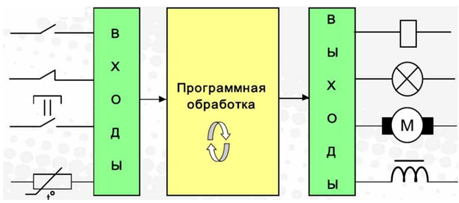

**Виды PLC:**

* Основные PLC;
* Программируемые (интеллектуальные) реле;
* Программные ПЛК на базе IBM PC-совместимых компьютеров;
* PLC на базе простейших микропроцессоров (i8088/8086/8051 и т.п.);
* Контроллер ЭСУД (электронная система управления двигателем).

**Устройство PLC:**

* Центральная микросхема с необходимой обвязкой;
* Подсистема часов реального времени;
* Энергонезависимая память;
* Интерфейсы последовательного ввода-вывода;
* Схемы защиты и преобразования напряжений на входах и выходах ПЛК.

**Основные характеристики PLC:**

* PLC являются устройствами реального времени;
* Областью применения PLC обычно являются автоматизированные процессы промышленного производства, в контексте производственного предприятия;
* PLC ориентированы на работу с машинами и имеют развитый «машинный» ввод-вывод сигналов датчиков и исполнительных механизмов;
* PLC изготавливается как самостоятельное изделие в базе встраиваемых систем, отдельно от управляемого при его помощи оборудования;
* PLC в своем составе не имеют интерфейса для человека, типа клавиатуры и дисплея;
* Программирования PLC, диагностика и обслуживание производится **программаторами** – специальными устройствами на базе персонального компьютера со специальными интерфейсами и специальным ПО;
* PLC взаимодействуют с различными компонентами систем человеко-машинного интерфейса.

**Типовая структура PLC**

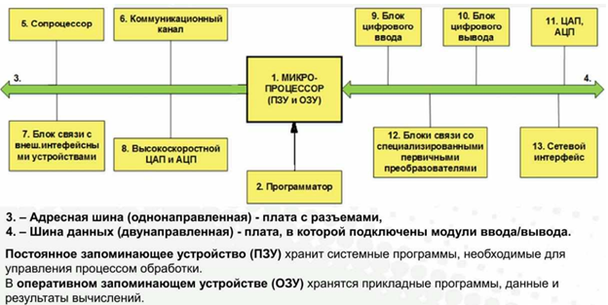

**Виды подключений датчиков и исполнительных устройств к PLC:**

* Централизованно – модули ввода-вывода и датчики исполнительного устройства подключается непосредственно отдельными проводами;
* По методу распределенная периферия – удаленные датчики посредством каналам связи.

**Программное обеспечение PLC:**

* Системное программное обеспечение;
* Прикладная программа.

# **44. Программируемые системы промышленной автоматизации. Программируемые логические контроллеры (PLC). Классификация PLC. Рабочий цикл PLC. Входы и выходы PLC. Языки программирования PLC. Примеры распространенных PLC, программных PLC на базе IBM PC-совместимых компьютеров, PLC на базе простейших микропроцессоров.**

**Программируемые логические контроллеры (PLC)**

**Программируемые логические контроллеры (ПЛК) (англ. Programmable Logic Controller, PLC)** или программируемый контроллер – микропроцессорное устройство, предназначенное для сбора, преобразования, обработки, хранения информации и выработки команд управления, имеющих конечное количество входов и выходов, подключенных к ним датчиков, ключей, исполнительных механизмов как ветви управления, и предназначенных для работы в режиме реального времени.



**Рабочий цикл PLC:**

1. Опрос входов;
2. Выполнение пользовательской программы;
3. Установка значений выходов;
4. Некоторые вспомогательные операции (диагностика, подготовка данных для отладчика, визуализация)

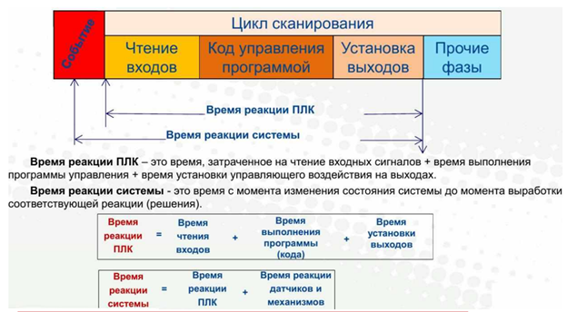

**Входы и выходы PLC**

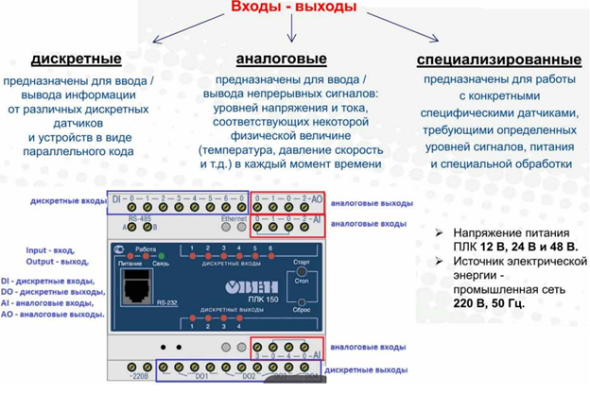

**Классификация PLC по конструктивным признакам:**

* Моноблочные – устройство ввода вывода не может быть удалено из контроллера;
* Модульные – состоит из общей корзины, в которой расположен модуль центрального процессора; (сменные модули ввода вывода)
* Распределенные – удаленные модули ввода вывода такие модули ввода-вывода локализованы и соединяются с основным блоком по сети.

**Классификация PLC по области применения**:

* Универсальные общепромышленные;
* Для управления роботами;
* Для управления позиционирование и перемещением (для CNC);
* Коммуникационные;
* ПИД-контроллеры;
* Специализированные.

**Классификация PLC по способу программирования**:

* Программируемые с лицевой панели контроллера;
* Программируемые переносными программатором;
* Программируемые с помощью дисплея, мыши и клавиатуры;
* Программируемые с помощью ПК.

**Классификация PLC по языкам программирования**:

* На классических алгоритмических языках;
* На языках МЭК-61131-3

**Стандарт МЭК-61131-3 специфицирует 5 языков программирования:**

1. **Sequential Function Chart (SFC)** – язык последовательных функциональных блоков;
2. **Function Block Diagram (FBD)** – язык функциональных блоковых диаграмм;
3. **Ladder Diagrams (LАD)** – язык релейных диаграмм;
4. **Statement List (STL)** – язык структурированного текста, язык высокого уровня. Напоминает собой Паскаль
5. **Instruction List (IL)** – язык инструкций, это типичный ассемблер с аккумулятором и переходам по метке.

**Распространенные PLC:**

1. Siemens — SIMATIC S5 и S7;
2. Segnetics — Pixel 2511 и SMH 2Gi;
3. Omron;
4. Mitsubishi — серия Melsec (FX, Q);
5. Schneider Electric — Modicon серий Twido, M340, TSX Premium, TSX Quantum;
6. Beckhoff ПЛК семейства SIMATIC S7-300

**Программные PLC на базе IBM PC-совместимых компьютеров (англ. SoftPLC):**

1. MicroPC,
2. WinCon,
3. WinAC,
4. CoDeSys SP/SP RTE.

**PLC на базе простейших микропроцессоров (i8088/8086/80186 и т. п.):**

1. ICP DAS,
2. Advantech.

# **45. Программируемые системы промышленной автоматизации. Классификация систем числового программного управления. Основные характеристики станков с CNC. Схема управления линейным перемещением на станке с CNC.**

**Классификация систем ЧПУ:**

1. NC (numerical control); - перволетние магнитные ленты и как следствие невозможность внесения в программу изменений (также расширений)
2. SNC (stored numerical control); - отличается от NC некоторым перечнем (не понял)
3. CNC (computer numerical control); - возможность изменять управляющую программу, избегать эксплуатации
4. DNC (direct numerical control); предназначен для управления в составе гибких производственных систем (ГПС) и автоматизированных участков
5. HNC (handled numerical control); такие системы являются оперативными, позволяет вводить управляющую программу с помощью оператора
6. VNC (voice numerical control); система подходит для станков с ЧПУ с речевым опознавателем
7. PCNC (personal computer numerical control).

**CNC (computer numeric control)** – компьютерное числовое управление, основано на системе управления, которое построено на микро-, промышленном компьютере или программируемом логическом контроллере.

**Основные характеристики станков с CNC**:

* Два и более направления для движения (оси);
* Движением по осям осуществляется точно и автоматически;
* Станки с CNC оснащены сервомоторами, которые приводятся в действие системой с CNC;
* Тип движения (ускоренный, линейный или круговой);
* Оси перемещений, величина и скорость перемещения программируются;
* Станки с СТС оправдывает себя в крупном производстве.

**Схема управления линейным перемещением на станке с CNC**

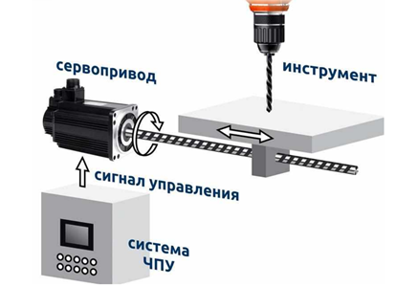

1. инструмент
2. сервопривод
3. сигнал управления
4. система ЧПУ

# **46. Программируемые системы промышленной автоматизации. Применение PLC в CNC системах управления и перемещения инструмента. Характеристики PLC для создания полноценной системы CNC. Порядок команд в кадре. Обозначение команд в программе, написанная с использованием G-кода. Современные конвертеры графических изображений в управляющие программы.**

**Применение PLC в CNC системах управления и перемещения инструмента**

**CNC (computer numeric control)** – компьютерное числовое управление, основано на системе управления, которое построено на микро-, промышленном компьютере или программируемом логическом контроллере.

**Характеристики PLC для создания полноценной системы CNC:**

* Создание решений, не уступающее по быстродействию и гибкости более мощным станкам CNC;
* **PLC**, разработанные для управления приводами имеют специальную структуру, предназначенную для считывания и вырабатывания команд управления;
* Программа, написанная с использованием G-кода, имеет жесткую структуру;
* Все команды управления объединяются в кадры-группы, состоящие из одной и более команд.

**Поток команд в кадре:**

* Подготовительные команды;
* Команды перемещения;
* Выбор режимов обработки;
* Технологические команды.

**Обозначение команд в программе, написанная с использованием G-кода**

1. **Основные** (называемые в стандарте подготовительными) **команды языка начинаются с буквы G**:

1.1. Перемещение рабочих органов с заданной скоростью (G00-G04);

1.2. Выполнение типовых последовательностей таких, как обработка отверстий и резьб (G80-G84);

1.3. Управление параметрами инструмента, системами координат, и рабочих плоскостей (G17-G19, G53-G59);

1. **Технологические команды языка начинаются с буквы М**:

2.1. Сменить инструмент (M06);

2.2. Включить/выключить шпиндель (M03, M04);

2.3. Включить/выключить охлаждение (M13, М14).

**Современные конвертеры графических изображение (например, формата dxf, dwg (AutoCAD, Компас 3D) в управляющие программы, содержащие содержащую G-код:**

1. Автоматические:

1.1. NCPlot (платная);ACE converter (бесплатная);

1. Автоматизированные:

2.1. ArtCAM, SolidCAM (платные), inkscape (бесплатная).

# 

# **47. Системы управления процессами взаимодействия с потребителями. Основное назначение, функции и возможности CRM-систем. Типы CRM-систем. Основные критерии выбора CRM. Популярные CRM-системы.**

**Системы управления процессами взаимодействия с потребителями (CRM)**

**CRM** - корпоративный ИС предназначенный для увеличения продаж, оптимизации маркетинга и улучшения обслуживания клиентов, путем сохранения информации (контрагнентов) и истории взаимоотношения с ними, установления, улучшения бизнес-процедур

**Основное назначение CRM систем**:

* Помощь в выстраивании взаимоотношений с клиентами;
* Управление процессов продаж;
* Улучшение качества сервиса при работе с клиентами;
* Поддержание прибыльности бизнеса в долгосрочной перспективе;
* Сбор данных и потребителях, для поддержки принятия бизнес-решения.

**Основные функции и возможности CRM систем:**

* Учет клиентов; ведение единой базы данных клиентов и контрагентов, регистрация всех реквизитов каналов связей, история взаимодействий и покупок
* Управление продажами; ведение базы данных по реальных сделках
* Аналитические функции;
* Автоматизированный конструктор документов;
* Автоматизация документооборота.

**Типы CRM систем**

Классификация по функциональному назначению и использованию CRM систем:

* Операционные – рационализировать и автоматизировать бизнес-процессы в продажах, маркетинге и клиентском сервисе; (хорошо используется в воронках продаж и не только)
* Аналитические – сбор данных с различных маркетинговых каналов, других точек соприкосновения с клиентами, затем консолидация данных и выполнение на их результатах анализа и выполнение стратегического планирования.
* Коллаборационные – совместная работа между продажами, маркетингом и поддержкой клиентов. Отличный инструмент как для коммуникации внутри компании, так и для получения обратной связи от клиентов.

**Выбор CRM систем**

**Основные критерии выбора:**

* Цели внедрения системы и наиболее важные для этого функции;
* Масштабируемость системы;
* Возможность доработки системы;
* Интеграция с телефонией, программными продуктами и сервисами;
* Простота использования;
* Системные требования;
* Допустимый бюджет проекта.

**Основной контекст CRM систем**

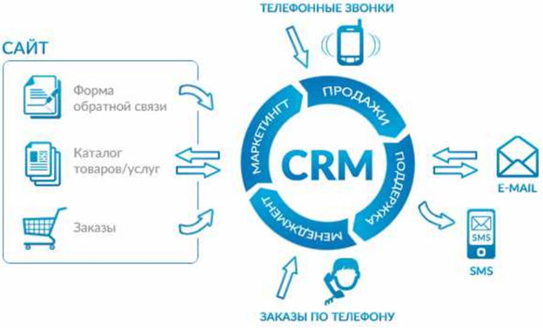

**Популярные CRM системы**

Salesforce Sale Cloud – генерация видов, база контактов, интеграция с соц сетями, возможность работы с телефонами

Zoho CRM – достоинства: простота, собирает все данные (источника трафика…)

AmoCRM – для малого и среднего бизнеса, нет некоторых механизмов для удобства (недостатки)

Terrasoft bpm’online – для средних и больших компаний. Ориентирована на построение бизнес-процессов и продаж в компании

MS Dynamics CRM – отсутствие веб-интерфейса

Битрикс24 -

# **48. Системы управления процессами взаимодействия с поставщиками. Основные задачи и функции системы управления закупочной деятельностью на базе SRM-систем. Примеры SRM-систем. Преимущества внедрения SRM-систем.**

**Системы управления процессами взаимодействия с поставщиками (SRM)**

SRM (Supplier Relationship Management) – корпоративная информационная система оптимизации закупочной деятельности компании. (улучшение обслуживание клиентов компании, установление и улучшение бизнес-процессов и последующий результат анализа)

**Основные задачи SRM систем:**

* Сбор, регистрация и анализ потребности компании в закупках материалов и услуг;
* Планирование графика закупок;
* Выбор оптимальных источников поставок материалов и услуг;
* Заключение и контроль исполнения контрактов с поставщиками;
* Организация централизованного снабжения предприятия и учет общих затрат на снабжение;
* Проведение тактического и стратегического анализа отношений с поставщиками.

**Преимущества внедрения SRM систем:**

* Снижение расходов на закупки;
* Сокращение закупочного цикла;
* Оптимизация базы источников поставок;
* Повышение качества снабжения.

**Основные функции системы управления закупочной деятельностью на базе SRM**

1. Стратегическое снабжение (выбор поставщика):
   * Аналитика выбора источников поставки;
   * Аттестация поставщиков;
   * Проведение тендеров и аукционов;
   * Управление контрактами.
2. Оперативное снабжение (закупки основных и вспомогательных материалов и услуг):
   * Самостоятельные закупки;
   * Плановые закупки;
   * Закупки услуг.
3. Вовлечение поставщиков в процесс снабжения компании.
4. Управление бизнес-контентом.

**SRM поддерживают следующие системы автоматизации бизнеса:**

* IFS Applications
* Microsoft Dynamics AX (Microsoft Axapta)
* Oracle E-Business Suite (OEBS)
* SAP ERP (ранее SAP R/3)

# **49. Системы управления проектами и заданиями. Перечень основных задач систем управления проектами. Продукты MS Project, Primavera Project Planner Professional. Продукты компании Primavera Inc. для интегрированной системы управления проектами.**

**Перечень основных задач систем управления проектами:**

* Разработка расписания исполнения проекта без учета ограниченности ресурсов;
* Разработка расписания исполнения проекта с учетом ограниченности ресурсов;
* Определение критического пути и резервов времени исполнения операций проекта;
* Определение потребности проекта в финансировании, материалах и оборудовании;
* Определение распределения во времени загрузки возобновляемых ресурсов;
* Анализ рисков и планирования расписания с учетом рисков;
* Учет исполнения проекта;
* Анализ отклонений хода работ от запланированного и прогнозирование основных параметров проекта.

**MS Project (разработчик – Microsoft)**

**Продукты MS Project**

✓ **Microsoft Project Standard** – однопользовательская версия для небольших проектов

✓ **Microsoft Project Professional** – корпоративная версия продукта, поддерживающая совместное управление проектами и ресурсами, а также управление портфелями проектов с помощью Microsoft Project Server.

✓ **Microsoft Project Web Access** – Web-интерфейс для отчетности о выполнении задач, а также просмотра портфелей проектов

✓ **Microsoft Project Portfolio Server** – продукт для отбора проектов для запуска на основе сбалансированных показателей, вошел в состав Microsoft Project Server с версии MS Project 2010 Начиная с 2013 года Microsoft начал поставлять облачную версию Microsoft Project Online

Time Line (разработчик – Time Line Solutions) – очень многие компании в нашей стране, в том числе строительные, начинали свой путь к внедрению системы управления проектами именно с этого продукта. Были локализованы две версии 5.0 для DOS и 1.0 для Windows. Отличная функциональность и при этом простота использования, сделали его весьма распространённым пакетом.

**Primavera Project Planner Professional –**

**Назначение:**

* Для автоматизации процессов управления проектами в соответствии с требованиями PMI (Project Management Institute) и стандартами ISO;
* Для использования в составе корпоративной информационной системы;
* Решение задачи календарно-сетевого планирования, определения критического пути, выравнивания ресурсов, what-if анализа и другие задачи моделирования проектов, групп проектов, портфелей и программ.

**Продукты компании Primavera Inc. Для интегрированной системы управления проектами:**

* SureTrak Project Manager – для использования на нижних уровнях управления
* Primavera Project Planner – профессиональный пакет управления проектами.
* Primavera Project Planner for the Enterprise – для работы со сложными многоуровневыми иерархическими проектами масштаба предприятия по технологии клиент-серверной архитектуры.

# **50. Системы управления проектами и заданиями. Перечень основных задач систем управления проектами. Продукт Spider Project и его преимущества. Система Advanta и ее основные характеристики.**

**Перечень основных задач систем управления проектами:**

* Разработка расписания исполнения проекта без учета ограниченности ресурсов;
* Разработка расписания исполнения проекта с учетом ограниченности ресурсов;
* Определение критического пути и резервов времени исполнения операций проекта;
* Определение потребности проекта в финансировании, материалах и оборудовании;
* Определение распределения во времени загрузки возобновляемых ресурсов;
* Анализ рисков и планирования расписания с учетом рисков;
* Учет исполнения проекта;
* Анализ отклонений хода работ от запланированного и прогнозирование основных параметров проекта.

**Spider Project (разработчик/представитель в России – компания «Технологии управления «Спайдер») –**

**Преимущества Spider Project:**

1. Наилучшие расписания выполнения работ и оптимальное использование ресурсов проектов.
2. Возможность не только задания длительности, но и планирования сроков исполнения работ.
3. Возможность автоматического назначения ресурсов, исходя из их квалификации.
4. Неограниченное количество иерархических структур работ и ресурсов, центров затрат и материалов.
5. Возможность создания и использования в проектах баз данных нормативных расценок, расходов материалов, производительностей и загрузки ресурсов на типовых работах и т.д.
6. Возможность создания и одновременной работы с неограниченным числом версий проектов.
7. Встроенная система анализа рисков и управления резервами по срокам и стоимости работ.
8. Расчет трендов вероятностей успеха.
9. Возможность использования в проектах дополнительных характеристик работ, ресурсов и назначений.
10. Самые широкие возможности стоимостного и ресурсного анализа проектов. Параллельный анализ затрат при разных нормативных базах.
11. Возможность моделирования доходов и производства ресурсов.
12. Подсчет Cash Flow для всех статей затрат и любых материалов проекта.
13. Возможность создания, хранения и включения в проекты типовых фрагментов проектов.
14. Оптимальная организация групповой работы и мультипроектного управления.
15. Встроенная система учета, позволяющая получать отчеты по исполнению проекта в любых разрезах и за любой промежуток времени.
16. Встроенное руководство по управлению проектами, охватывающее международные стандарты и специфику управления проектами в России.
17. Поточная диаграмма – компактный и наглядный способ отображения графика работ проекта.

**Advanta (компания «Адванта Консалтинг»)**

**Основные характеристики системы:**

* Удобная и функциональная диаграмма Ганта.
* Постановка и приёмка задач, контроль расписания исполнителей.
* Электронный архив документов проекта.
* Управление ресурсами - планирование и учет времени.
* Планирование платежей, контроль оплат.
* Панель управления проектом с показателями в режиме онлайн.

**OpenProj** - бесплатный аналог Microsoft Project.

**ProjectLibre** - бесплатный аналог Microsoft Project.

**GanttProject** - это бесплатная программа, предназначенная для ведения проектов и формирования информационных баз.

**SCIM.ru** – это облачный сервис, позволяющий организовать работу с проектами.

# **51. Системы управления потоками работ. Основные продукты Workflow на мировом рынке. СЭД/ECM-системы. Основные функции. Драйверы роста рынка СЭД/ECM. Главные тенденции российского рынка СЭД/ECM-систем. Отраслевая специфика внедрений СЭД/ECM.**

**Workflow системы**

**Среди продуктов Workflow на мировом рынке выделяются следующие:**

* Staffware фирмы Staffware Corp как наиболее отвечающий совокупности требований пользователей;
* MQ/Series Workflow фирмы IBM, способный прямо взаимодействовать с другими Workflow-продуктами через сообщения MQSeries, представленными в формате XML;
* COSA Workflow фирмы COSA Solutions, выбранный Baan для встраивания в ERP-систему Baan IV.

Многие из продуктов Workflow интегрированы с наиболее распространенными приложениями, такими как **Lotus Notes** и **Microsoft Exchange**.

**СЭД/ECM системы**

**СЭД/ECM** (Системы электронного документооборота /Enterprise Content Management, управление корпоративной информацией)

**Синонимы**: СЭДО, DocFlow, ECM

**Примеры**: Docsvision, DIRECTUM, E1 Евфрат

**Основные функции**:

1. управление договорами,
2. цифровая подпись,
3. онлайн согласование и т.п.

**Драйверы роста рынка СЭД/ECM**:

1. процесс импортозамещения;
2. курс на цифровую экономику;
3. повышение мобильности;
4. стремительное развитие новых технологий.

**Главные тенденции российского рынка СЭД/ECM-систем**

* Применение технологии блокчейн
* Импортозамещение и требование полностью отечественной инфраструктуры
* Масштабирование внедрений
* Безбумажный документооборот
* Чат-боты
* Расширение функциональности
* Сильная интеграционная составляющая СЭД/ECM-проектов
* Мобильность для всех
* Повышенное внимание к безопасности
* Аналитические инструменты
* Спрос на облачные СЭД
* Снижение востребованности коробочных продуктов
* Более широкое применение свободного ПО
* ROI-подход
* Увеличение интереса к юридически значимому документообороту
* Миграция с устаревших систем
* Интеллектуальное распознавание

**Российский рынок СЭД/ECM-систем**

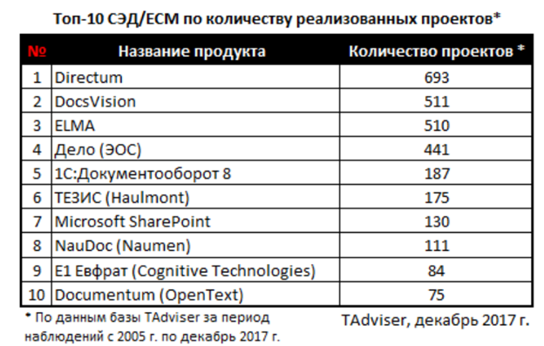

**Отраслевая специфика внедрений СЭД/ECM**

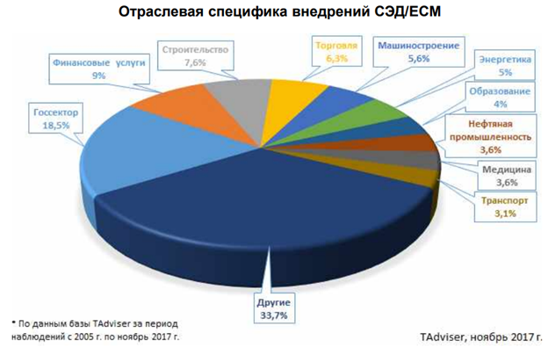

# **52. Системы управления потоками работ. BPM-системы. Преимущества внедрения BPM-систем. Место BPM-систем среди информационных систем, обеспечивающих автоматизацию и управление бизнес процессами. Основные программные модули BPM систем. Тренды российского рынка BPM-систем. Направления развития BPM-систем. Лидеры рынка внедрений BPM-решений.**

**BPM системы**

**BPM** – концепция процессорного управления организации рассматривающая бизнес процессы как особый ресурс предприятия непрерывный адаптируемый к постоянным изменениям

**BPMS** – программное обеспечение для поддержки концепции BPM в компании. BPMS-системы нужны для того, чтобы реализовывать в программной среде концепцию BPM

**BPM системы** – класс ПО для управления бизнес процессами и административными регламентами

**Основные функции BPM систем:**

* Моделирование
* Исполнение
* Мониторинг бизнес-процессов – основываясь на данных мониторинга организация выявляет узкие места и усовершенствует свои бизнес-процессы

**Синонимы BPM:**

* **S-BPM** – маркетинговая придумка компании MetaSonic
* **BPM 2.0** – тот же самый BPM, только «быстрее» и «удобнее» и т.п.
* **iBPM** – более «умный» и «социальный» BPM

**Примеры систем: BizAgi, ELMA BPM, Oracle BPM Suite**

**Преимущества внедрения BPMS:**

* Повышением эффективности работы организации
* Снижение стоимости выпускаемой продукции или предоставляемых услуг
* Улучшение системы управления

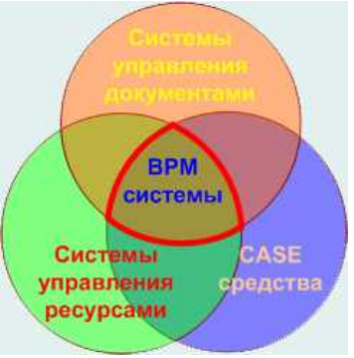

**Место BPMS среди информационных систем, обеспечивающих автоматизацию и управление бизнес процессами**

**Растущий функционал BPM систем:**

* Часть инструментов корпоративных систем поддержки бизнеса
* Возможность интеграции с корпоративными системами управления

**Структура BPM системы**

**Основные программные модули, входящие в состав BPM системы:**

* Модуль графического моделирования – представляет процесс в терминах потока работ, бизнес-правил и потока информаций;
* Модуль динамического моделирования – представляет модель бизнес-процессов в динамике, выявляются проблемные участки процессов и ресурсные ограничения;
* Модуль разработки приложений – инструмент для создания пользовательского интерфейса и интеграции BPM систем и с другими ИС;
* Модуль управления потоками работ и бизнес-правилами – информации документов контроль;
* Модуль интерфейса процессов – пользователь может просматривать назначенные задачи, управлять приоритетом задач и выполнять их;
* Модуль управления процессами – необходим для мониторинга процессов, позволяет получать показатели процессов, анализировать их и оформлять необходимые отчеты;
* Модуль управления BPM систем – инструмент администратора системы с его помощью выполняется обеспечивается конфигурирование программных средств, назначается контроль доступа, управление программных средств.

**Российский рынок BPM систем**

**Тренды российского рынка BPMS:**

* слияние рынков BPM и СЭД/ECM;
* изменение состава заказчиков BPM;
* переосмысление потребностей;
* влияние цифровизации;
* сокращение рутинных и ручных операций;
* импортозамещение и open source.

**Направления развития BPM-систем:**

* применение технологий искусственного интеллекта и роботизация процессов;
* наращивание умной функциональности и машинного обучения;
* переход к low-code платформам;
* реализация интуитивно-понятных интерфейсов;
* возможности легкой трансформации под конкретные требования заказчиков;
* отказ от десктопных приложений.

**Лидеры рынка внедрений BPM-решений**

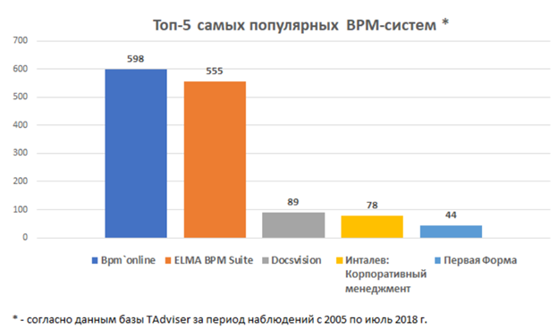

# **53. Системы управления потоками работ. BPA-системы. Примеры и Функции BPA-систем. EA системы. Примеры, назначение, отличия EA от BPA систем. BI-системы. Назначение и инструменты бизнес-интеллекта. Ключевые поставщики BI-платформ. Участники и показатели российского рынка BI-систем.**

**BPA (Business Process Analysis) системы**

**Синонимы: системы бизнес-моделирования, системы оргмоделирования**

**Примеры: Fox Manager, Business Studio, ARIS**

Модель статична, используется в первую очередь для распределения процессов

**Функции BPA систем:**

* описание организационной структуры предприятия;
* моделирование бизнес-процессов организации в виде наглядных схем;
* получение единой взаимосвязанной бизнес-модели предприятия;
* формирование должностных инструкции, положения о подразделении.

**EA (Enterprise Architecture) системы**

**Синонимы: BA (Business Architecture) системы**

**Примеры: SAP, MEGA, CaseWise, ARIS, Business Studio**

**Назначение:** моделирование архитектуры организации

**Отличие EA от BPA систем:**

* в область описания архитектуры организации **EA системы** принято включать:
* цели;
* задачи;
* проекты;
* другие данные.

**Системы бизнес-интеллекта (BI)**

**BI-системы**

**Бизнес-интеллект (business intelligence, BI) определяет:**

* процесс превращения данных в информацию и знания о бизнесе для поддержки принятия улучшенных и неформальных решений;
* информационные технологии (методы и средства) сбора данных, консолидации информации и обеспечения доступа бизнес-пользователей к знаниям;
* знания о бизнесе, добытые в результате углубленного анализа детальных данных и консолидированной информации.

**Инструменты бизнес-интеллекта:**

✓ Корпоративные BI-наборы.

✓ BI-платформы.

✓ BI-приложения.

✓ Другие методы и средства BI.

**Ключевые поставщики BI-платформ** ГК GlowByte: SAS, EMC, HP, IBM, SAP, Microsoft, MicroStrategy, Oracle, Tableau

**Многие BI извлекают из ERP систем. BI ориентированы на конкретную функцию организации или задачу:**

1. Анализ и прогноз продаж
2. Финансовое виджетирование
3. Прогнозирование
4. Анализ рисков
5. Анализ тенденции

**Другие инструменты:**

1. Пакеты статистического анализа
2. Анализ временных рядов и оценка рисков
3. Средства моделирования
4. Пакеты для нейронной сети
5. Средства для нечеткой логики
6. Экспортные системы
7. Средства деловой научно-технической графики (доски)
8. Средства картографии и криптологических карт
9. Средства визуализации многомерных данных

**Участники и показатели российского рынка BI-систем**

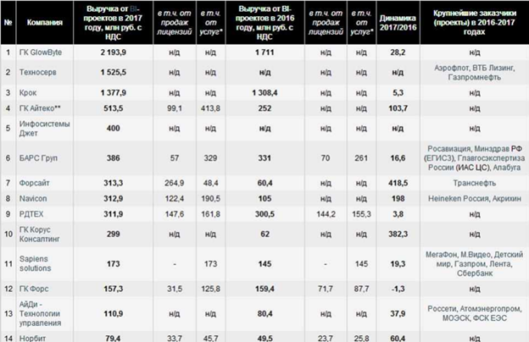

# **54. Системы управления данными об изделии. Подсистемы PDM-систем. Базовые направления функциональных возможностей. Задачи информационной поддержки жизненного цикла изделий. Функции PDM-систем. Интеграция CAD- и PDM-систем. Примеры зарубежных и российских PDM-систем.**

**PDM системы**

**PDM (Product Data Management) –** управление данными о продукте, организационно-техническая система обеспечивающая управление все информации об изделии

**PDM (Product Data Management) (ГОСТ Р 57317-2016) –** менеджмент централизованной базы данных, которая позволяет авторизованному пользователю в пределах всей компании иметь доступ и вносить корректировки в информации по выпускаемой, в данный момент, продукции.

**PDM-системы включают:**

* EDM (engineering data management) – управление инженерными данными;
* управление документами;
* PIM (product information management) – управление информацией об изделии;
* TDM (technical data management) – управление техническими данными;
* TIM(technical information management) – управление технической информацией;
* управление изображениями и манипулирование информацией, всесторонне определяющей конкретное изделие.

**Базовые направления функциональных возможностей:**

* управление хранением данных и документами;
* управление потоками работ и процессами;
* управление структурой продукта;
* автоматизация генерации выборок и отчетов;
* механизм авторизации;
* отслеживание больших массивов данных и инженерно-технической информации;
* поддержка эксплуатации, сопровождения и утилизации технических изделий;
* структуризация информации на основе интеграции данных любых форматов и типов;
* работа с геометрическими моделями и передача данных непосредственно на автоматические линии и станки с ЧПУ

**Задачи информационной поддержки жизненного цикла изделий:**

* автоматизация работы с документами;
* создание информационно-справочных систем предприятия;
* информационная поддержка конструкторско-технологической подготовки производства;
* информационная поддержка изделия на этапе производства;
* информационная поддержка изделия на этапе эксплуатации;
* информационную поддержка решения задач менеджмента качества;
* информационную поддержку взаимодействия с другими предприятиями;
* управление проектами.

**Функции PDM систем**

**Функции работы с изделиями:**

* управление версиями изделий;
* управление составом изделий;
* заимствование готовых изделий и создание аналогичных изделий на основе имеющихся;
* просмотр входимости изделий;
* задание норм расхода материалов;
* задание и просмотр изделий, заменяющих данное (заменяемость);
* задание и просмотр внешних обозначений для изделия;
* управление классификацией изделий;
* определение полного и подетального состава изделий;
* одновременное сравнение состава и характеристик произвольного количества изделий с возможностью отображения только различий;
* описание конкретных партий и экземпляров изделий с возможностью задания их характеристик и присвоения им статусов;
* автоматический контроль уникальности обозначения изделия.

**Функции работы с документами:**

* хранение документов произвольного формата;
* управление внесением изменений в документы;
* ведение журнала изменений документа;
* присоединение сопроводительных документов к изменениям документа;
* блокирование документов при внесении в них изменений для устранения возможности параллельного внесения изменений пользователями;
* поддержка структурируемых документов.

**Функции работы с характеристиками:**

* настройка словаря характеристик и единиц измерения с возможностью описания взаимосвязи единиц измерения;
* задание значений характеристик для изделий, партий и экземпляров изделий, а также для документов и их версий;
* поддержка списковых и табличных характеристик.

**Функции групповой работы над проектами:**

* группирование различной информации в папки;
* обмен сообщениями между пользователями системы;
* задание статусов для любого объекта базы данных;
* многоуровневое управление доступом пользователей системы к любому объекту базы данных;
* организация личного рабочего пространства пользователя;
* настройка параметров работы с системой.

**Функции поиска информации:**

* поиск любого объекта базы данных по обозначению, наименованию или их комбинации;
* поиск изделий и экземпляров изделий по произвольной комбинации их статусов, характеристик и ассоциированных с ними документов;
* поиск документов по произвольной комбинации их статусов.

**Интеграция с CAD- и PDM-систем:**

* обмен данными практически со всеми CAD и PDM-системами через обменный файл ISO 10303-21 (ГОСТ Р ИСО 10303-21).
* **возможности расширения функциональности системы:**
  + низкоуровневый программный интерфейс, соответствующий ISO 10303-24 (SDAI);
  + высокоуровневый программный интерфейс, позволяющий использовать возможности системы при разработке приложений в различных средах;
  + высокоуровневый программный интерфейс, позволяющий использовать возможности системы при разработке приложений в средах, поддерживающих технологию ActiveX (Delphi, Visual Basic, С++ Builder и т.д.).

**Примеры PDM систем**

**Зарубежные PDM-системы:**

* ENOVIA и SmarTeam (Dessault Systemes);
* Teamcenter (Siemens PLM Software);
* Windchill (PTC);
* mySAP PLM (SAP);
* BaanPDM (BAAN).

**Российские PDM-системы:**

* Лоцман PLM (Аскон);
* PDM StepSuite (НПО "Прикладная логистика");
* Lotsia PDM (Лоция Софт);
* T-FLEX Docs (Топ Системы);
* 1С-PDM (Фирма 1С).

# **55. Системы управления ресурсами предприятия. Принцип и реализация ERP систем. Набор функций ERP-систем. Примеры зарубежных и российских ERP-систем. Российский рынок ERP-систем. Концепции ERPII- и CSRP-систем.**

**ERP системы**

**ERP система (Enterprise Resource Planning)** – реализация организационных стратегий интеграции в производство и операции управления трудовыми ресурсами, финансового менеджмента и управления активами, ориентированная на непрерывную балансировку и активизацию ресурсов предприятия посредством специализированного интегрированного пакета ПО обеспечивающую общую модель данных и процессов для всех сфер деятельности предприятия.

**Принцип реализации ERP системы** – единое хранилище данных, содержащую всю корпоративную бизнес-информацию и обеспечивающую одновременный доступ к ней любого необходимого числа сотрудников наделенными соответствующими правами

**Обоснование реализации ERP системы** – повышение эффективности производственной деятельности предприятия и сокращение внутренних информационных потоков, и уменьшение затрат на их обеспечение

**Набор функций ERP систем:**

* ведение конструкторских и технологических спецификаций, определяющих состав производимых изделий, а также материальные ресурсы и операции, необходимые для его изготовления;
* формирование планов продаж и производства;
* планирование потребностей в материалах и комплектующих, сроков и объемов поставок для выполнения плана производства продукции;
* управление запасами и закупками;
* планирование производственных мощностей от укрупненного планирования до использования отдельных станков и оборудования;
* оперативное управление финансами;
* управления проектами, включая планирование этапов и ресурсов, необходимых для их реализации.

**Иностранные ERP-системы на российском рынке**

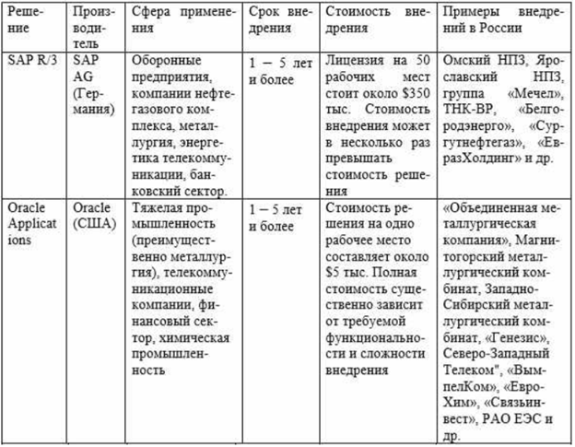

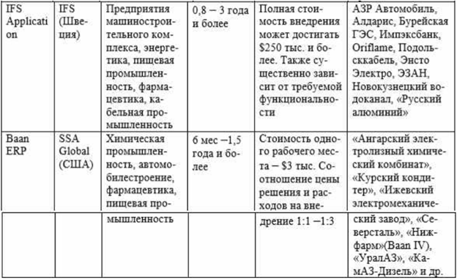

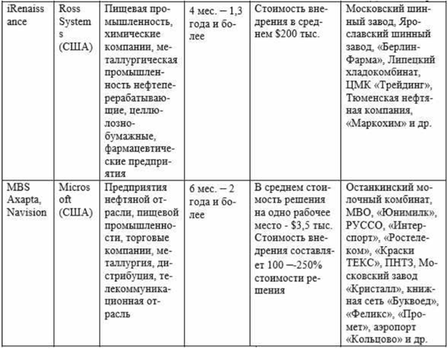

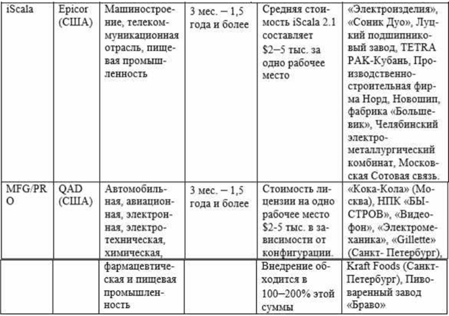

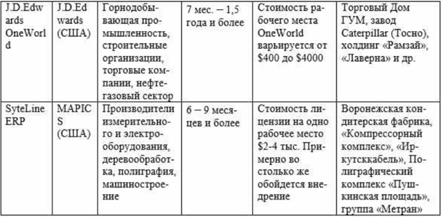

**Российские ERP-системы**

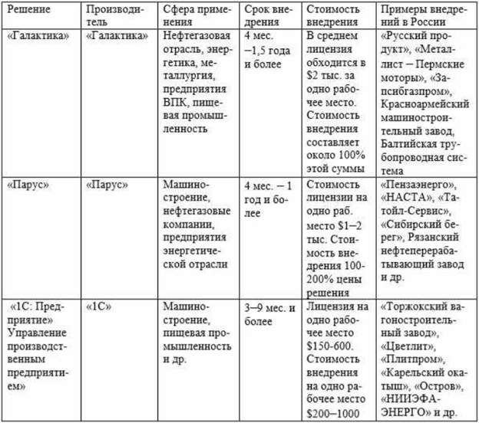

**Российский рынок ERP-систем**

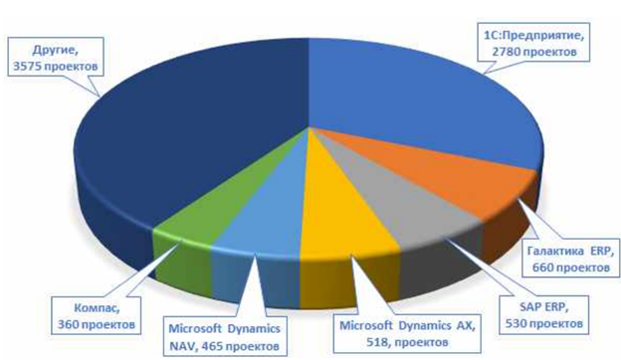

**Системы ERPII и CSRP**

Сочетание традиционной ERP систем предприятия с интернет решением, привело к новой организационной управленческой среде.

**Концепция ERP II Enterprise Resource and Relationship Processing** – управление ресурсами и внешними отношениями предприятия, имеющих два контура управления:

* традиционный внутренний (back-office) , управляющий внутренними бизнес-процессами предприятия;
* внешний (front-office), управляющий взаимодействиями с контрагентами и покупателями продукции.

**ERP II система** – методология ERP системы с возможностью более тесного взаимодействия предприятия с требованиями, посредством информационного канала, представляемого интернет технологиями.

**Концепция CSRP (Customer Synchronized Resource Planning)** – планирование ресурсов во взаимодействии с покупателем.

**CSRP система включает:**

* CRM (Customer Relationship Management) – управление взаимодействием с покупателями;
* SCM (Supply Chain Management) – управление цепочками поставок, логистика;
* BI (Business Intelligence) – поддержка принятия решений;
* KM (Knowledge Management) – управление знаниями.

# **56. Системы управления ресурсами предприятия. HRM-системы. Функциональные подсистемы HRM-систем. Основные бизнес-процессы, автоматизируемые HRM-системами. Топ-5 вендеров HRM-систем. Объем российского рынка HRM-систем. Отраслевая специфика HRM-проектов.**

**HRM-системы**

**HRM** (Human Resource Management – управление человеческим ресурсом)

**HCM** (Human Capital Management – управление человеческим капиталом)

**WFM** (WorkForce Management - управление рабочей силой)

**HRM-система** – автоматизированная комплексная система управления персоналом

**Функциональные подсистемы HRM-систем:**

* учетный контур (кадровый учет, штатное расписание, документооборот, учет рабочего времени и отпусков, пенсионный и военный учет и др.);
* расчетный контур (зарплата, налоговые выплаты, надбавки и вычеты и так далее);
* HR-контур (работа с качественными показателями персонала).

**Основные бизнес-процессы, автоматизируемые HRM-системами**

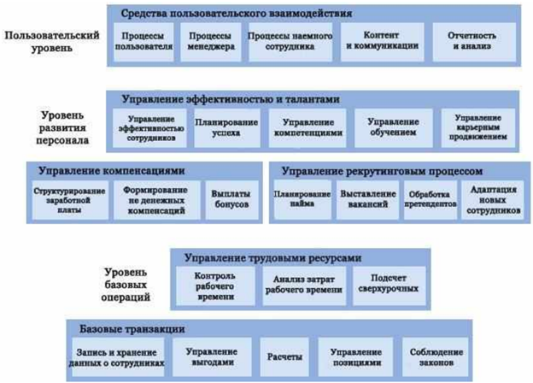

**Топ-5 вендеров HRM-систем**

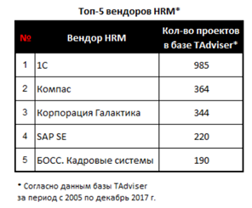

**Объем российского рынка HRM-систем**

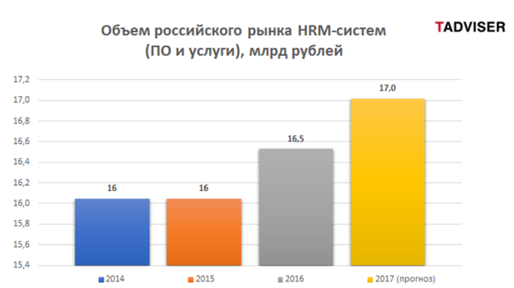

**Отраслевая специфика HRM-проектов**

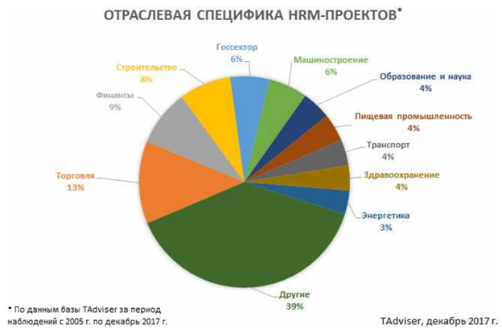

# **57. Системы управления техническим обслуживанием и ремонтом изделий. Задачи систем ТОиР. Виды ТОиР. CMMS-системы. Функции CMMS-систем.**

**Системы ТОиР**

**Система технического обслуживания и ремонта (ТОиР)** – совокупность программных средств для оптимизации и контроля процессов, связанных с ремонтом и обслуживанием аппаратной части

**Российский рынок ИС ТОиР** – к таким относиться системы автоматизированного управления

* Системы CMMS (Computerized Maintenance Management System).
* Системы EAM (Enterprise Asset Management). Управление активами предприятия, система специального назначения, предоставляющая возможность автоматизировать весь основной процесс ТОиР и обеспечить его процессы, такие как управление ремонтом, персоналом, материальным базам, поставки и т.д.
* Модули ТОиР в ERP-системах.

**Задачи ТОиР:**

* укрупненное и детальное планирование ТОиР.
* оформление и корректировка подрядных соглашений.
* внесение поправок в запланированный бюджет проекта ТОиР и модификации.
* проверка качества выполнения работ исполнителями.
* оценка осуществления и модификации проекта ТОиР и прогнозирование вариантов его развития.
* контроль выявления незапланированных ранее работ.
* составление протоколов совещаний и контроль выполнения их решений.

**Виды ТОиР:**

* Обслуживание «по событию»;
* Регламентное обслуживание; - этот вид обслуживание самый лучший, но дорогой
* Обслуживание «по состоянию»; - все происходит с помощью измерителей или датчиков, происходит определение состояние

**Системы CMMS**

**CMMS-системы (Computerized Maintenance Management Systems)** – компьютерные системы управления ТОиР.

**Функции CMMS-систем:**

* Создание базы данных оборудования основных фондов.
* Формирование данных о необходимых запчастях и ремонтном персонале.
* Проработка заявок на закупку деталей.
* Календарное планирование технического обслуживания и ремонтов.
* Составление и хранение информации о расходах и происшествиях на предприятии.
* Составление стандартных и полных отчетов о ремонтах и обслуживании оборудования.

# **58. Системы управления техническим обслуживанием и ремонтом изделий. Задачи систем ТОиР. Виды ТОиР. EAM-cистемы. Методология EAM. Процессы, управляемые EAM-системами. Современное применение EAM-систем. Основные задачи EAM-систем. Функции EAM систем. Примеры EAM-систем.**

**Системы ТОиР**

**Система технического обслуживания и ремонта (ТОиР)** – совокупность программных средств для оптимизации и контроля процессов, связанных с ремонтом и обслуживанием аппаратной части

**Российский рынок ИС ТОиР** – к таким относиться системы автоматизированного управления

* Системы CMMS (Computerized Maintenance Management System).
* Системы EAM (Enterprise Asset Management). Управление активами предприятия, система специального назначения, предоставляющая возможность автоматизировать весь основной процесс ТОиР и обеспечить его процессы, такие как управление ремонтом, персоналом, материальным базам, поставки и т.д.
* Модули ТОиР в ERP-системах.

**Задачи ТОиР:**

* укрупненное и детальное планирование ТОиР.
* оформление и корректировка подрядных соглашений.
* внесение поправок в запланированный бюджет проекта ТОиР и модификации.
* проверка качества выполнения работ исполнителями.
* оценка осуществления и модификации проекта ТОиР и прогнозирование вариантов его развития.
* контроль выявления незапланированных ранее работ.
* составление протоколов совещаний и контроль выполнения их решений.

**Виды ТОиР:**

* Обслуживание «по событию»;
* Регламентное обслуживание; - этот вид обслуживание самый лучший, но дорогой
* Обслуживание «по состоянию»; - все происходит с помощью измерителей или датчиков, происходит определение состояние

**EAM-системы**

**EAM-система** (Enterprise Asset Management Systemа) – система управления основными фондами (активами) предприятия. Предназначен для автоматизации бизнес-процессов учета технического обслуживания и ремонта основных форм.

**Методология EAM** – дает возможность за счет применения ИТ не прибегая к запуткам производственного оборудования, увеличить производственную мощность предприятия

**EAM-системы управляют следующими процессами:**

* техническое обслуживание и ремонт (ТОиР);
* материально-техническое обеспечение (МТО);
* управление складскими запасами (запчасти, комплектующие и др.);
* управление финансами, персоналом и документами (в области ТОиР и МТО).

**Современное применение EAM-систем:**

В качестве модулей EAM-системы являются составляющими крупных пакетов управленческого программного обеспечения, таких как ERP-системы (IFS Applications, Oracle E-Business Suite, Галактика ERP и др.).

**Основные задачи EAM-систем:**

* Задачи CMMS-систем;
* Управление финансами;
* Управление материально-техническим обеспечением;
* Управление кадрами (HRMS);
* Управление активами (asset management).

**Функции EAM-систем:**

* формирование базы оборудования и нормативно-справочной информации по его обслуживанию;
* составление плана мероприятий по техническому обслуживанию и ремонтам оборудования (ТОРО);
* наблюдение за процессами обслуживания и ремонта оборудования;
* контроль реальных затрат в разрезе объектов и мероприятий;
* фиксация главных технологических подходов в работе оборудования (выходы из строя, простои);
* прорабатывание требующихся мероприятий по обслуживанию на базе данных АСУТП;
* обеспечение передачи необходимой информации в ERP;
* проведение оценки информации по ТОРО и организация корпоративной отчетности.

**EAM-системы позволяют:**

* сократить производственные расходы и стоимость владения главными производственными фондами;
* увеличить их окупаемость;
* повысить результативность планирования ремонтов;
* гарантировать действенность и безопасность производства;

**За счет:**

* сокращения трудоемкости процессов управления главными фондами;
* увеличения показателя готовности оборудования, повышения срока его работы;
* обеспечения совместного планирования ремонтов оборудования и уменьшение времени их проведения;
* увеличения продуктивности работы ремонтного персонала;
* сокращения объема складских запасов;
* способности оценки расходов и эффективности деятельности подразделений по обеспечению работоспособности оборудования;
* повышения мощности предприятия без приобретения доп. оборудования.

**К ведущим компаниям, занимающимся разработкой EAM-систем и модулей, относятся:**

* MRO Software;
* IFS, Indus, SAP;
* Intentia и Mincom.

**Indus**, в основном ориентирующиеся на Северную Америку, **IFS** – Европу, **Mincom** – Азию, а **SAP** – Латинскую Америку.

**Для средних предприятий** Gartner Group считает лидерами системы **Intentia, IFS и MRO Software**, для крупных – **SAP и IFS**.

Согласно ARC лидером на платформе **Oracle** является **IFS, MS SQL Server** **– MRO Software**, прочих СУБД – **Intentia**.

# **59. Системы управления материально-техническим обеспечением. Задачи и назначение MRO-систем. Экономические результаты от внедрения МRO-систем. Примеры МRO систем.**

**МRO-системы**

**MRO-система (Maintenance, Repair and Overhaul)** – система управления ТОиР транспортных средств и вооружения с участием производителя (поставщика). Область применения: городской транспорт, судостроение, вооруженные силы.

**Задачи MRO-систем:**

* решение и информационное обеспечения задач сервисного обслуживания техники;
* управление сроками службы и процессом списания;
* оптимизация структуры и численности парка;
* поддержка территориально распределенной инфраструктуры ТОиР и т. д.

**Назначение МRO-систем:**

* создание единого информационного пространства предприятия и интеграции процессов ремонта, снабжения, управления запасами, финансами и кадрами;
* повышение операционной эффективности и управляемости;
* оперативное получение всей необходимой информации;
* оптимизация планирования и прогнозирования;
* минимизация складских излишек за счет снабжения «точно вовремя»;
* оперативный обмен данными с заказчиками и поставщиками.

**Экономические результаты от внедрения МRO-систем:**

* повышение производительности работ по ТОиР;
* повышение коэффициента готовности;
* сокращение складских запасов;
* уменьшение случаев нехватки запасов;
* увеличение доли плановых ремонтов;
* сокращение аварийных работ;
* сокращение сверхурочных работ;
* сокращение времени ожидания запчастей;
* сокращение срочных закупок ТМЦ;
* более выгодные цены на закупаемые ТМЦ.

**Примеры МRO-систем:**

* **IFS Applications** (ИАЦ ФГУП ГосНИИ ГА).
* **Комплекс TRIM** (BEE PITRON).
* **Система Alfa** (Компания Информконтакт).
* **ПМ «Эксплуатант»** ИАС МЛГ ВС.

# **60. Системы управления техническим обслуживанием и ремонтом изделий. FRACAS-системы. Алгоритмом деятельности FRACAS. Сегменты FRACAS систем. Основа замкнутого цикла FRACAS. Главные преимущества FRACAS систем. Примеры FRACAS систем.**

**FRACAS-системы**

**FRACAS (Failure Reporting Analysis and Corrective Actions System** – система оповещения об отказах, анализа и корректирующих действий**)** – метод или методологи управления процессами контроля качества и обеспечение высокого уровня надежности серийной продукции предприятий тяжелой промышленности, машиностроения, авиации, транспорта, военно-промышленного комплекса, который предъявляются высокие требования по надежности изделий в соответствующих условиях эксплуатации.

**Алгоритмом деятельности FRACAS** – организация и использование замкнутых **циклов** контроля производства/эксплуатации (практического применения) продукции, **состоящих из следующих сегментов:**

* сбор данных;
* анализ данных;
* идентификация моделей;
* исследование отклонений;
* выработка корректирующих действий по ликвидации выявленных отклонений от заданной модели производства, качества или надежности компонентов.

**Основа замкнутого цикла FRACAS:**

* отказы, технологические ошибки производства или эксплуатации, фиксируются одинаково формально для оборудования и для программного обеспечения процессов;
* анализ причины отказа распространяется на весь цикл проектирования/производства/эксплуатации изделия;
* по мере перехода продукта из стадии проектирования к фиксированному состоянию производства/эксплуатации гибкость системы в выборе корректирующих действий становится всё более важным фактором экономической эффективности.

**Главные преимущества FRACAS-систем:**

* возможность прогнозировать отказы и предлагать программу корректирующих действий до возникновения проблемы.
* превентивное исполнение корректирующих действий предоставляет организации значительные преимущества в экономическом аспекте её деятельности.

**Примеры FRACAS-систем:**

* Windchill FRACAS (ранее – Relex FRACAS) разработчик: Корпорация (Parametric Technology Corporation, PTC).
* FavoWeb (Центр "Приоритет", A.L.D. Group (Израиль–США).
* TRIM FRACAS (BEE PITRON)

# **61. Системы управления техническим обслуживанием и ремонтом изделий. TPM системы. Цель внедрения TPM систем. Основные функции TPM систем.**

**TPM-системы**

**TРМ система (Total Production Management**, Всеобщее производительное обслуживание**)** – система запланированных действий рабочих наладчиков, ремонтников, направлены на максимальное повышение эффективности оборудования через его профилактическое обслуживание на протяжении всего срока эксплуатации.

**Цель внедрения TPM-систем достичь:**

* предельной и комплексной эффективности производственной системы (Production - P);
* качества продукции (Quality - Q);
* себестоимости (Cost - C);
* сроков поставок (Delivery - D);
* безопасности рабочих мест (Safety - S);
* инициативы персонала (Moral - M) – при минимальном использовании человеческих, материальных и финансовых ресурсов.

**Основные функции TPM-систем:**

* Оперативный ремонт неисправностей.
* Обслуживание на основе прогнозов.
* Корректирующее обслуживание.
* Автономное обслуживание.
* Непрерывное улучшение. - вовлечение персонала в деятельность по непрерывному поиску источников потерь и предложений

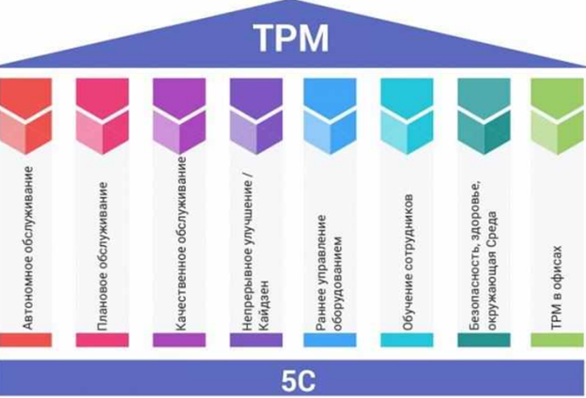

# **62. Системы управления техническим обслуживанием и ремонтом изделий. IETM системы. Основные функции, типичный состав, преимущества использования IETM систем.**

**IETM-системы**

**Интерактивные электронные технические руководства (ИЭТР, IETM) Interactive Electronic Technical Manuals**

**Основные функции ИЭТР:**

* обеспечение пользователя справочным материалом об устройстве и принципах работы изделия;
* обучение пользователя правилам эксплуатации, обслуживания и ремонта изделия;
* обеспечение пользователя справочными материалами, необходимыми для эксплуатации изделия, выполнения регламентных работ и ремонта изделия;
* обеспечение пользователя информацией о технологии выполнения операций с изделием, потребности в необходимых инструментах и материалах, о количестве и квалификации персонала;
* диагностика состояния оборудования и поиска неисправностей;
* подготовка и реализация автоматизированного заказа материалов и запасных частей;
* планирование и учет проведения регламентных работ;
* обмен данными между потребителем и поставщиком.

**Типичный состав ИЭТР:**

* описание устройства и функционирования изделия и его частей;
* правила эксплуатации изделия, включая ограничения, подготовку, собственно использование;
* система диагностики оборудования и поиска неисправностей (ТОиР);
* регламент технического обслуживания, планирование и учет регламентных работ;
* каталоги запасных частей, ведомости ЗИПа;
* система обмена информацией с заводом-поставщиком, автоматизированный заказ материалов и запасных частей;
* правила упаковки, транспортирования, консервации, хранения и утилизации изделия.

**Преимущества использования ИЭТР:**

* сокращение на 20 - 25 процентов сроков освоения новых изделий потребителем.
* в интегрированном ИЭТР организовать обновление информации гораздо проще, чем в бумажных руководствах.
* в ИЭТР высокого уровня встраивается система диагностики неисправностей.

# **63. Интегрированные системы автоматизации. Основные постулаты интегрированной автоматизации. Основные преимущества интегрированных систем автоматизации. Компоненты интегрированной системы автоматизации.**

**Основные постулаты интегрированной автоматизации**

1. **Автоматизация осуществляется** с помощью CAD/CAE/CAPP/CAM систем;
2. **Необходимость организации хранения проектных данных** в общей базе (осуществленная с помощью PDM-систем);
3. **Поглощение мелких специализированных компаний** крупными;
4. **Создание ведущими разработчиками САПР единых комплексов** программных решений от одного поставщика;
5. **Частичная автоматизация** не всегда дает ожидаемого повышения эффективности функционирования предприятий;
6. **Предпочтительным является** внедрение интегрированных САПР, автоматизирующих все основные этапы проектирования изделий;
7. **Сущность интеграции** заключается в способности создавать данные в одном приложении (CAD) и при малых изменениях использовать их в другом приложении (CAE, CAM);
8. **Дальнейшее повышение эффективности** производства и повышение конкурентоспособности выпускаемой продукции возможно за счет интеграции систем проектирования, управления и документооборота.

**Основные преимущества интегрированных систем автоматизации**

**Качество продукции: -** ИСА может оказаться мощным средством, как для установления требований к продукции, так и для измерения того, на сколько хорошо эти требования удовлетворяются. Например, экспертные системы могут дать уверенность, что требования, установленные для каждой новой продукции, соответствуют общим стандартам и совместимы с другой продукцией фирмы. Система просто не позволит инженеру-проектировщику забыть или нарушить спецификацию.

* установление требований к продукции
* измерение качества продукции:
  + подготовка данных для статистики системы контроля производства;
  + подготовка данных для оборудования лабораторного тестирования;
  + проведение аппаратного контроля измерения с использованием станков с числовым программным управлением (ЧПУ).

**Потребительская стоимость -** Получение максимума за ваши деньги. Чем ближе продукция была спроектирована к требованию клиента, тем охотнее он будет платить деньги.

**Время разработки -** Если проанализировать, где теряют время инженеры, то обнаружится, что много времени уходит на поиск и получение информации, необходимой для проектирования продукции. Очень часто не хватает достаточно точной информации для выполнения инженерной работы. Если недоступна хорошая возможность компьютерного моделирования, то много времени уходит в ожидание проверки прототипов и их передел, и проверки снова и снова.

**Автоматизация -** тип детального проектирования (в части чертежных работ) позволяет избежать многочисленных разнообразных ошибок (размеры, не согласующиеся между собой на проекциях, отсутствуют информации о детали).

**Поддержка производственной технологии -** Многие из современных, производственных технологий не могут быть эффективно реализованы без интегрированных САПР-АСТПП. Это касается роботов, гибких производственных систем.

**Сокращение ошибок и удобство внесения инженерных изменений**

**Широкие вычислительные сети, связи предприятия -** Современное предприятие в своей деятельности связано со многими другими предприятиями – смежниками, поставщиками комплектующих изделий, заказчиками и т.д. Время согласования производственных вопросов с ними влияет на общее время выполнения заказа, а его уменьшение требует в первую очередь автоматизации общих информационных потоков. Такая совокупность организационно самостоятельных организаций, но информационно связанных между собой для выполнения определенных заказов представляет собой виртуальное предприятие.

Для создания нового особо сложного наукоемкого изделия нужна первоначальная разработка модели реализующего его виртуального предприятия. Она должна включать все необходимые ресурсы для его создания и состав производства и предприятий для их реализации. Программно-технической поддержкой такой организации является локальная сеть предприятия либо сеть Intranet виртуального предприятия с общим доступом к базам данных и знаний.

**Компоненты Интегрированной системы автоматизации**

**Автоматизированная система инженерного обеспечения (АСИО) включает:**

* САПР/АСТПП.
* Процедуры АСУ производством (АСУП).
* Процедуры АС планирования производства (АСПП).
* Планирование процесса проектирования с использованием комплексного ПО.
* Система автоматизации проектирования инструмента и процесса обработки.
* Система автоматизации процесса усовершенствования.
* Система автоматизации проектирования расположения оборудования на производстве, включая графическую имитацию робототехники.
* Полная интеграция отраслей АСИО вместе с интегрированными экономическими и бухгалтерскими системами, называется компьютерным интегрированным пространством (КИП).

# **64. Интегрированные системы автоматизации. Интеграция геометрических и конечно-элементных моделей. Интеграция геометрической модели с технологической подготовкой производства. Требования к современным системам, обусловленные интеграцией.**

**Интеграция геометрических и конечно-элементных моделей**

**Интеграция CAD и CAE систем:**

* конечно-элементная модель, необходимая для инженерного расчёта в CAE системе, строится по геометрической модели в CAD системе.
* для построения конечно-элементной модели в CAD системах используется приложение FEM (Finit Element Modeling – конечноэлементное моделирование):
  + преобразование геометрической модели в сетку конечных элементов;
  + проведение итерационного анализа для оптимизации проекта;
  + обоснование конструкторских изменений геометрии модели.

**Интеграция геометрической модели с технологической подготовкой производства**

**Интеграция CAD/CAM систем:**

* геометрическая модель объекта используется для:
* разработки технологических процессов изготовления и контроля реальной детали;
  + для проектирования заготовки детали;
  + проектирования литейной и штамповой технологической оснастки:
    - доработка геометрической модели детали с учётом термодинамических свойств материала детали;
    - назначение литейных или штамповочных припусков на механическую обработку с коррекцией геометрической модели;
    - по геометрическим моделям заготовки конструируется технологическая оснастка.

**Требования к современным системам, обусловленные интеграцией**

* Твердотельное моделирование с использованием вариационной геометрии с ассоциативными связями.
* Параметрическое геометрическое моделирование.
* Распространение ассоциативных связей на все уровни проекта, включая сборочные единицы, расчетные модули системы, технологическую подготовку производства.
* Обеспечение горизонтальной и вертикальной интеграции и сбалансированности модулей в рамках единой системы.
* Наличие средств поддержки параллельного проектирования и методов коллективной работы.
* Интерфейсы, реализованные в системе форматами межпрограммных обменов (IGES, DXF, Express (стандарт ISO 10303-11, STEP), SAT (формат ядра ACIS).

# **65. Интегрированные системы автоматизации. Интеграция CAD/CAM/CAE-систем. Классификация CAD/CAM/CAE-систем. Технология EPD. Примеры CAD/CAM/CAE-систем.**

**Интеграция CAD/CAM/CAE-систем**

**Классификация CAD/CAM/CAE-систем:**

* чертежно-ориентированные системы;
* системы, позволяющие создавать трехмерную электронную модель объекта;
* системы, поддерживающие концепцию полного электронного описания объекта (EPD – Electronic Product Definition).

**Технология EPD** – это технология, которая обеспечивает разработку и поддержку электронной информационной модели на протяжении всего ЖЦИ, включая маркетинг, концептуальное и рабочее проектирование, технологическую подготовку, производство, эксплуатацию, ремонт и утилизацию.

При применении EPD-концепции предполагается замещение компонентно-центрического последовательного проектирования сложного изделия на изделие-центрический процесс, выполняемый проектно-производственными командами, работающими коллективно.

Вследствие разработки EPD-концепции и появились основания для превращения автономных CAD-, CAM- и CAE-систем в интегрированные CAD/CAM/CAE-системы.

**Классификация CAD/CAM/CAE-систем по функциональному уровню и степени интеграции:**

* системы верхнего уровня;
* системы среднего уровня;
* системы нижнего уровня.

**Примеры CAD/CAM/CAE-систем**

**Примеры систем верхнего уровня:**

* Pro/Engineer;
* Unigraphics;
* CATIA;
* EUCLID;
* I-DEAS (все они имеют расчетную часть CAE).

**Типы твердотельных геометрических ядр:**

1. Parasolid от фирмы Unigraphics Solutions;
2. ACIS от Spatial Technology.

**Примеры систем среднего уровня на основе ядра ACIS:**

* ADEM (Omega Technology);
* Cimatron (Cimatron Ltd.);
* Mastercam (CNC Software, Inc.);
* AutoCAD, Mechanical Desktop и Autodesk Inventor (Autodesk Inc.);
* Powermill (DELCAM);
* CADdy++ Mechanical Design (Ziegler Informatics GmbH);
* семейство продуктов Bravo (Unigraphics Solutions), IronCad (VDS) и др.

**Примеры систем среднего уровня на основе ядра Parasolid:**

* MicroStation Modeler (Bentley Systems Inc.);
* CADKEY 99 (CADKEY Corp.);
* Pro/Desktop (Parametric Technology Corp.);
* SolidWorks (SolidWorks Corp.);
* Anvil Express (MCS Inc.),
* Solid Edge и Unigraphics Modeling (Unigraphics Solutions);
* IronCAD (VDS)
* КОМПАС 3D
* T-FLEX CAD 3D и др.

**Примеры систем нижнего уровня:**

* AutCAD LT;
* Medusa;
* TrueCAD;
* КОМПАС;
* БАЗИС и др., применяются только при автоматизации чертежных работ.

CAD/CAM/CAE-системы занимают особое положение среди других приложений, поскольку представляют индустриальные технологии, непосредственно направленные в наиболее важные области материального производства. В настоящее время общепризнанным фактом является невозможность изготовления сложной наукоемкой продукции (кораблей, самолетов, танков, различных видов промышленного оборудования и др.) без применения CAD/CAM/CAE-систем. За последние годы CAD/CAM/CAE-системы прошли путь от сравнительно простых чертежных приложений до интегрированных программных комплексов, обеспечивающих единую поддержку всего цикла разработки, начиная от эскизного проектирования и заканчивая технологической подготовкой производства, испытаниями и сопровождением.

Современные CAD/CAM/CAE-системы не только дают возможность сократить срок внедрения новых изделий, но и оказывают существенное влияние на технологию производства, позволяя повысить качество и надежность выпускаемой продукции (повышая тем самым ее конкурентоспособность). В частности, путем компьютерного моделирования сложных изделий проектировщик может зафиксировать нестыковку и получить экономию на стоимости изготовления физического прототипа.

# **66. Интегрированные PLM решения поддержки ЖЦ изделий. Решения комплексной автоматизации фирмы Dassault Systemes.**

**Интегрированные PLM решения поддержки ЖЦ изделий.**

Product Lifecycle Management (PLM) – управление жизненным циклом продукта изделия.

Расширенное толкование включает само предприятие, заказчиков, поставщиков, субподрядчиков.

Ведущие мировые поставщики PLM-решений:

* IBM;
* Dassault Systems;
* UGS PLM solutions;
* PTC;
* SAP.

Основные постулаты интегрированной автоматизации:

1. Автоматизация осуществляется с помощью CAD/CAE/CAPP/CAM систем;
2. Необходимость организации хранения проектных данных в общей базе (осуществленная с помощью PDM-систем);
3. Поглощение мелких специализированных компаний крупными;
4. Создание ведущими разработчиками САПР единых комплексов программных решений от одного поставщика;
5. Частичная автоматизация не всегда дает ожидаемого повышения эффективности функционирования предприятий;
6. Предпочтительным является внедрение интегрированных САПР, автоматизирующих все основные этапы проектирования изделий;
7. Сущность интеграции заключается в способности создавать данные в одном приложении (CAD) и при малых изменениях использовать их в другом приложении (CAE, CAM);
8. Дальнейшее повышение эффективности производства и повышение конкурентоспособности выпускаемой продукции возможно за счет интеграции систем проектирования, управления и документооборота.

**Решения комплексной автоматизации фирмы Dassault Systemes**

**Решения комплексной автоматизации фирмы Dassault Systemes (CATIA V5/V6, SolidWorks) – CAD/CAM/CAE/PDM**

**Платформа управления жизненным циклом изделия PLM V6 объединяет:**

* системы автоматизации проектирования CATIA (виртуальное проектирование продукции);
* 3D проектирование SolidWorks;
* автоматизация инженерных расчетов SIMULIA;
* управления инженерными данными ENOVIA (взаимодействие и совместное управление бизнес-процессами и жизненным циклом изделий);
* подготовка производства DELMIA (виртуальное производство);
* реалистичная трехмерная визуализация 3DVIA (виртуальный опыт).

**Характеристики САПР SolidWorks:**

* мощное средство проектирования;
* передовые технологии гибридного параметрического моделирования;
* интегрированные средства электронного документооборота SWRPDM/Workflow;
* высокая производительность и надежность;
* интуитивно понятный интерфейс;
* русификация и поддержка ЕСКД.

# **67. Интегрированные PLM решения поддержки ЖЦ изделий. Решения комплексной автоматизации фирмы Siemens.**

**Решения комплексной автоматизации фирмы Siemens**

**Характеристики Siemens PLM:**

* степень поддержки жизненного цикла – CAD/CAM/CAE/CSE/PDM, (концептуальный дизайн, проектирование, подготовку производства и инженерный анализ);
* применяется система Siemens PLM Software (NX (старое название Unigraphics Solutions), Solid Edge):
  + Solid Edge – система параметрического/гибридного 3D-моделирования;
  + FactoryCAD – инструмент построения и анализа трехмерных моделей производства;
  + Plant Simulation – система имитационного моделирования;
  + Process Simulate – система 3D-моделирования технологических процессов и их оптимизации;
  + RobotExpert – решение для моделирования, программирования и симуляции роботизированных процессов;
  + CAM Express – система подготовки производства;
  + FactoryFLOW – анализ цеховой транспортной логистики;
  + Femap – система поддержки инженерных расчетов;
  + Teamcenter – система управления инженерными данными;
  + Tecnomatix – это линейка продуктов, предназначенная для автоматизации технологической подготовки производства;
  + Factory – семейство продуктов для планирования производственных площадей;
  + Syncrofit – интегрированная с CAD система управления соединениями сложных аэрокосмических и автомобильных сборочных конструкций.

# **68. Интегрированные PLM решения поддержки ЖЦ изделий. Решения комплексной автоматизации фирмы Parametric Technology Corporation (PTC). Решения комплексной автоматизации фирмы Autodesk.**

**Решения комплексной автоматизации фирмы Parametric Technology Corporation (PTC)**

**Характеристики PLM PTC:**

* степень поддержки жизненного цикла – CAD/CAM/CAE/PDM;
* применяется система для создания инженерных данных Pro/ENGINEER;
* применяется система для управления инженерными данными и проектами Windchill;
* решения реализованы в виде системы поддержки разработок (PDS) компании PTC.
* Pro/ENGINEER Wildfire - интегрированное решение от PTC в области 3D CAD/CAE/CAM – предоставляет пользователям возможности, которые позволят им преодолевать традиционные препятствия в процессе проектирования, сделав процесс разработки изделия быстрым, эффективным и инновационным.

**Решения комплексной автоматизации фирмы Autodesk**

**Характеристики PLM Autodesk:**

* степень поддержки жизненного цикла – CAD/CAM/CAE/PDM;
* применяется система трехмерного твердотельного проектирования AutoCAD Inventor Professional Suite, включающая:
  + AutoCAD Inventor Suite – для 2D- и 3D-моделирования, а также для подготовки технической документации;
  + AutoCAD Inventor Simulation Suite – для анализа прочности и моделирования динамики;
  + AutoCAD Inventor Routed Systems Suite – для проектирования кабельных систем и трубопроводов;
  + AutoCAD Inventor Tooling Suite – для проектирования и анализа прессформы для изготовления пластмассовых изделий;
  + Vault/Productstream/Buzzsav – система управления инженерными данными.

# **69. Интегрированные PLM решения поддержки ЖЦ изделий. Решения комплексной автоматизации компании Топ Системы.**

**Решения комплексной автоматизации компании Топ Системы**

**Характеристики PLM Топ Системы:**

* комплекс программ T-FLEX PLM+ – CAD/CAM/CAE/CAPP/PDM/CRM;
* базируется на ядре Parasolid фирмы Unigraphics Solutions;
* T-FLEX CAD, T-FLEX CAD 2D+ – для 2D- и 3D – параметрическое моделирование моделирования, а также для подготовки технической документации;
* T-FLEX Технология, T-FLEX Техническое нормирование, T-FLEX ТОиР, T-FLEX ОКП (MES), T-FLEX ЧПУ 2D и 3D – технологическая подготовка производства
* T-FLEX ЧПУ 2D и 3D – cистема подготовки программ для станков с ЧПУ;
* T-FLEX DOCs, T-FLEX DoсsLine, T-FLEX CRM, T-FLEX Управление проектами – системы автоматизированного документооборота и управления инженерными данными.
* T-FLEX Анализ, T-FLEX Динамика – система поддержки инженерных расчетов;
* T-FLEX Печатные платы, T-FLEX Раскрой, T-FLEX Электротехника, T-FLEX VR – прикладные программы.

**T-FLEX PLM+**

**Характеристики:**

* офисный и канцелярский документооборот
* управление взаимоотношениями с клиентами
* управление проектами, планирование ресурсов и затрат
* интеграция с ERP и другими информационными системами
* собственные информационные системы
* прикладные системы: метрология, инструментальная, кладовая и др.
* складской учет и управление закупками
* техническое обслуживание и ремонт
* планирование производства

**T-FLEX DOCs**

**Характеристики:**

* технический документооборот
* офисный и канцелярский документооборот
* организационно-распорядительный документооборот
* ведение архива предприятия и корпоративного хранилища информации
* управление проектами, планирование ресурсов и затрат
* управление бизнес-процессами (workflow)
* интеграция с ERP и MES-системами
* создание пользовательских информационных систем
* ведение номенклатуры изделий и классификаторов
* управление составами изделий, конфигурациями и версиями
* технологическая подготовка производства
* конструкторская подготовка производства. Поддержка работы с различными CAD-системами

# **70. Интегрированные PLM решения поддержки ЖЦ изделий. Решения комплексной автоматизации компании АСКОН. Решения комплексной автоматизации компании CSoft Development.**

**Решения комплексной автоматизации компании АСКОН**

**Характеристики PLM АСКОН:**

* степень поддержки жизненного цикла – CAD/CAM/PDM;
* универсальная система трёхмерного проектирования – КОМПАС-3D;
* автоматизированная система разработки и оформления конструкторской и проектной документации – КОМПАС-График;
* система автоматизированного проектирования технологических процессов – ВЕРТИКАЛЬ;
* программная платформа для создания информационной системы управления данными об изделии – ЛОЦМАН:PLM:
  + управление хранением данных и документов;
  + управление структурой и конфигурациями изделия;
  + управление коммуникациями и обмен сообщениями;
  + интеграция с САПР и другими программами-инструментами;
  + календарное планирование и управление проектами;
  + управление процессами (WorkFlow);
  + формирование отчетов.

**Решения комплексной автоматизации компании CSoft Development**

CSoft Development (ранее – Consistent Software Development) – ведущий разработчик программного обеспечения для рынка САПР в области машиностроения, промышленного и гражданского строительства, архитектурного проектирования, землеустройства и ГИС, электронного документооборота, обработки сканированных чертежей, векторизации и гибридного редактирования.

**Разработки на базе 2D- и 3D-технологий — TechnologiCS, TDMS, Project StudioCS, Model Studio CS, GeoniCS обеспечивают:**

* автоматизацию процессов проектирования и производства;
* повышение конкурентоспособности и культуры производства;
* освоение новейших методик проектирования;
* решение задач в области САПР на самом высоком уровне и с учетом российских реалий.

# **71. Интегрированные PLM решения поддержки ЖЦ изделий. Ведущие мировые и российские разработчики PLM-систем. Решения комплексной автоматизации компании Компания ИНТЕРМЕХ.**

**Ведущие мировые и российские разработчики PLM-систем.**

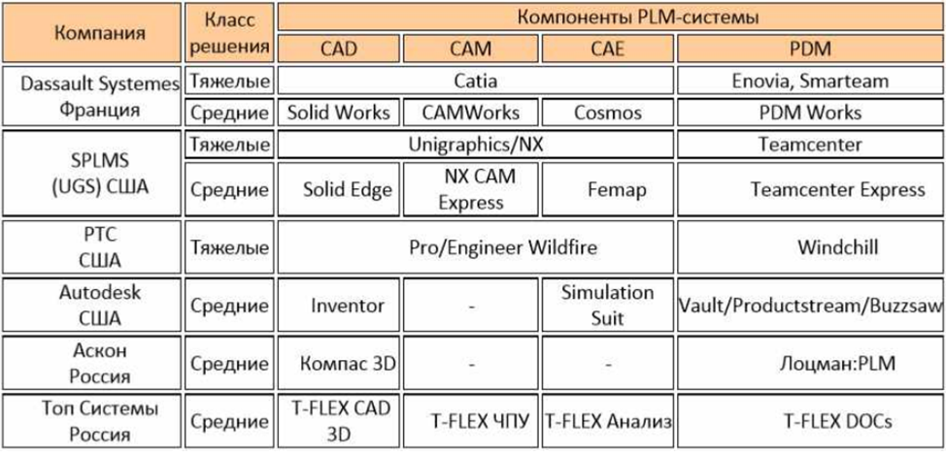

**Решения комплексной автоматизации компании Компания ИНТЕРМЕХ**

Компания ИНТЕРМЕХ предоставляет полный спектр программных продуктов для комплексной автоматизации конструкторского проектирования и технологической подготовки производства.

**PLM – CAD/CAPP/TDM/PDM/PLM/WorkFlow:**

* Единое информационное пространство для всех служб предприятия Search, IMBase, IMH.
* Повышение эффективности коллективной работы в рамках холдингов и корпораций IPS WebPortal, IMProject.
* Повышение производительности и качества конструкторского проектирования Cadmech для Inventor, Creo (Pro/Engineer), Solid Edge, SOLIDWORKS, NX, AutoCAD, BricsCAD, AVS.
* Ускорение цикла технологической подготовки производства TECHCARD, LCAD.
* Обмен данными с различными MRP/ERP системами (Галактика, 1С:УПП, ИС-Про и др.) экспорт/импорт XML.

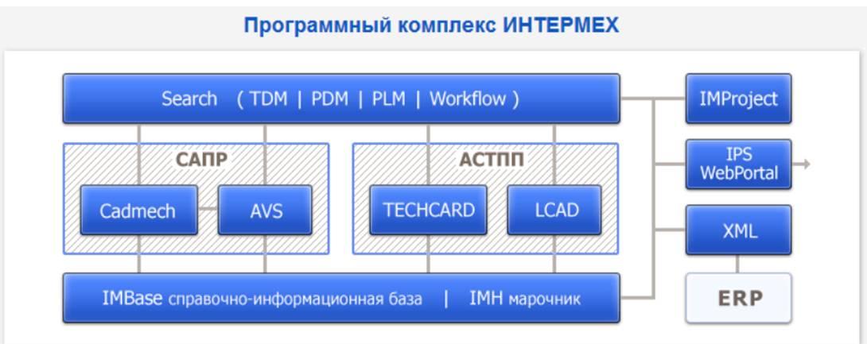

# **72. Системы интегрированной логистической поддержки (ИЛП) изделий. Ключевые и периферийные виды деятельности ИЛП. Схема интегрированной логистической поддержки продукции.**

**Ключевые и периферийные виды деятельности ИЛП**

**Ключевые виды деятельности ИЛП:**

* анализ логистической поддержки;
* планирование и управление техническим обслуживанием и ремонтом (ТОиР) изделия;
* планирование и управление материально-техническим обеспечением (МТО);
* разработку и сопровождение эксплуатационной и ремонтной документации.

**Периферийные виды деятельности ИЛП:**

* обеспечение заказчика специальным, вспомогательным и измерительным оборудованием, необходимым для эксплуатации, обслуживания и ремонта изделия;
* планирование и организацию обучения персонала, в том числе разработку технических средств обучения;
* поддержка программного обеспечения и вычислительных средств;
* планирование и организацию процессов упаковывания, погрузки/разгрузки, хранения, транспортировки изделия;
* разработка инфраструктуры системы технической эксплуатации;
* мониторинг технического состояния изделия и процессов эксплуатации и технического

**Схема интегрированной логистической поддержки продукции**

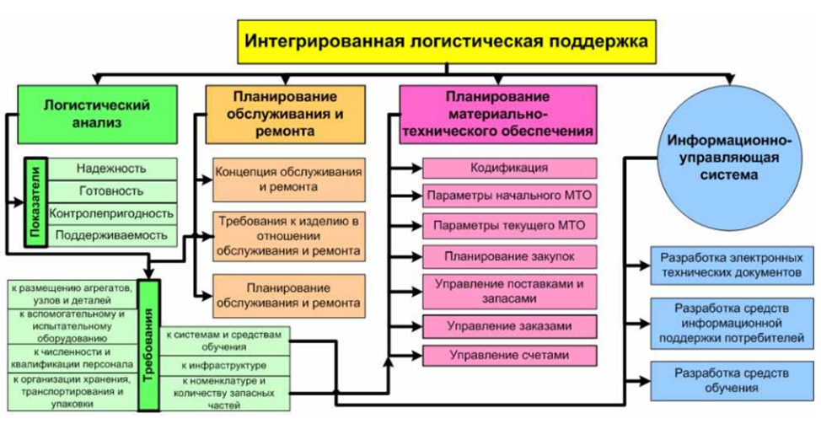

# **73. Системы интегрированной логистической поддержки (ИЛП) изделий. Анализ логистической поддержки (АЛП). Этапы и схема АЛП. Модель системы эксплуатации с оптимальным соотношением затрат, необходимых для обеспечения заданного уровня готовности изделия.**

**Анализ логистической поддержки (АЛП)**

**Этапы и схема АЛП**

**Этапы анализа логистической поддержки:**

* анализ и определение сценариев использования изделия по назначению;
* формирование специализированных составов изделия (логистического и функционального);
* проведение анализа видов, последствий и критичности отказов;
* разработка процессов технического обслуживания и ремонта изделия (ТОиР);
* определение рациональной периодичности ТОиР;
* определение потребности в материалах, запасных частях, специальном оборудовании и инструменте;
* оценка затрат, связанных с эксплуатацией и ремонтом;
* разработка эксплуатационных документов.

**Схема анализа логистической поддержки изделий:**

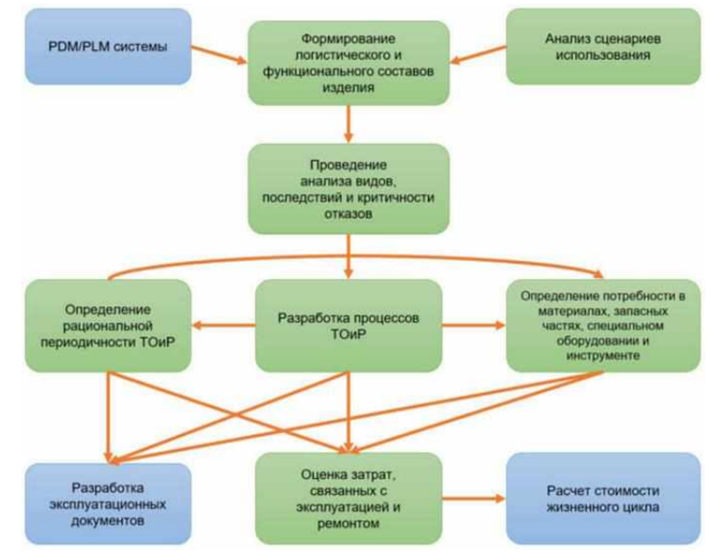

**Модель системы эксплуатации с оптимальным соотношением затрат, необходимых для обеспечения заданного уровня готовности изделия**

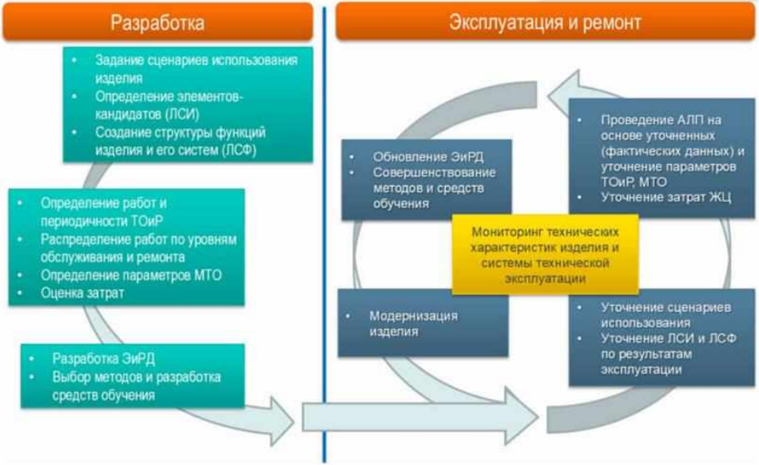

# **74. Системы интегрированной логистической поддержки (ИЛП) изделий. Состав классов систем информационного пространства ИЛП. Базовые документы интегрированной логистической поддержки. Роль и место послепродажного обслуживания в ЖЦ изделий.**

**Состав классов систем информационного пространства ИЛП**

* PLM (Product Lifecycle Management) и (Computer Aided Design) CADсистемы;
* системы для проведения АЛП (Анализ логистической поддержки);
* системы управления стоимостью изделия;
* системы класса PMS (Project Management System);
* системы управления требованиями;
* системы класса ERP (Enterprise Resource Planning);
* системы класса MRO (Maintenance, Repair and Overhaul);
* системы класса MPM (Manufacturing Process Management);
* системы класса HR (Human Resources Management);
* системы класса ECM (Enterprise Content Management);
* системы класса LMS (Learning Management System);
* системы сбора и анализа данных об изделии, его эксплуатации и техническом обслуживании.

**Базовые документы интегрированной логистической поддержки**

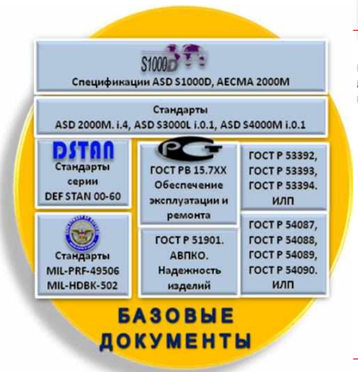

**Роль и место послепродажного обслуживания в ЖЦ изделий**

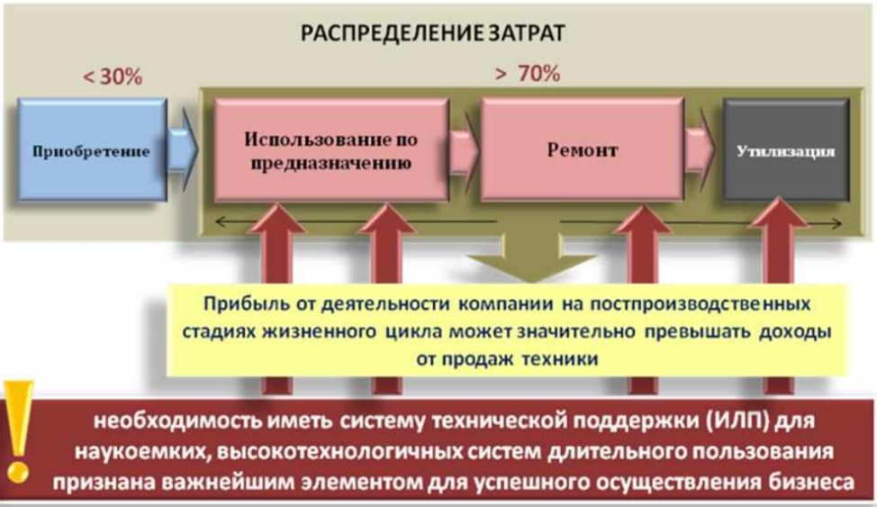

# **75. Системы интегрированной логистической поддержки (ИЛП) изделий. Реализация систем логистической поддержки изделий. Пример состава ЕИП ИЛП Sitmens PLM Software для предприятий авиационной отрасли.**

**Реализация систем логистической поддержки изделий**

В связи с развитием информационного бизнеса и информационно-компьютерных технологий многие базовые подсистемы/модули КИС, поддерживающие отдельно логистику (MRP I, DRP I, DRP II и т.д.) интегрировались в стандартные подсистемы (модули или кон-туры) «Логистика» и SCM в КИС класса MRPII/ERP/ERPII/CSRP-систем. Следует, однако, заметить, что многие КИС, реализующие идеологию систем ERP/CSRP, не содержат в явном виде модуль «Логистика», зачастую разнося функции логистики по другим подсистемам: например, это модули «Управление материальными потоками – ММ» и «Продажа, отгрузка, фактурирование – SD» в базовой системе SAP R/3 (компании SAP AG); модули «Производство», «Транспорт», «Сбыт, снабжение, склады» в системе BAAN IV (компании Ваап); модули «Управление материальными потоками – снабжение и сбыт», «Управление производством» в системе Oracle Applications (корпорации Oracle) и т.п.

ИЛИ

Реализация систем логистической поддержки изделий:

* В качестве базовых подсистем/модулей корпоративных информационных систем (КИС), поддерживающих отдельно логистику (MRP I, DRP I, DRP II и т.д.);
* В качестве подсистем/модулей MRP I, DRP I, DRP II интегрировались в стандартные подсистемы (модули или контуры) «Логистика» и SCM в КИС класса MRPII/ERP/ERPII/CSRP-систем.
* В качестве отдельных (разнесенных) функций логистики между подсистемами КИС, реализующие идеологию систем ERP/CSRP, например модулей:
  + «Управление материальными потоками – ММ» и «Продажа, отгрузка, фактурирование – SD» в базовой системе SAP R/3 (компании SAP AG);
  + «Производство», «Транспорт», «Сбыт, снабжение, склады» в системе BAAN IV (компании Ваап);
  + «Управление материальными потоками – снабжение и сбыт», «Управление производством» в системе Oracle Applications (корпорации Oracle) и т.п.

**Пример состава ЕИП ИЛП Siemens PLM Software для предприятия авиационной отрасли**

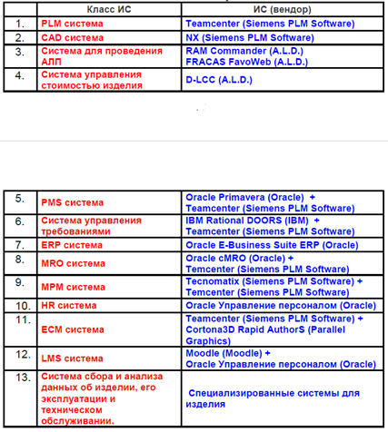

LSA Suite, RAM Commander

# 

# **76. Системы интегрированной логистической поддержки (ИЛП) изделий. Интегрированные логистические решения НИЦ «Прикладная Логистика».**

Интегрированные логистические решения НИЦ «Прикладная

Логистика» (Россия)

**Logistic Support Analysis Suite** **(LSA Suite, LSS)** реализует полный цикл

процедур анализа логистической поддержки (АЛП):

✓ проведение функционального анализа;

✓ создание логистической структуры изделия;

✓ проведение анализов видов, последствий и критичности отказов;

✓ разработка программы планового технического обслуживания;

✓ описание технологических процессов обслуживания;

✓ расчет потребности в запасных частях;

✓ расчет прямых затрат на техническое обслуживание.

**Система ILS Suite** (Integrated Logistic Support Suite) предназначена для

решения задач мониторинга технического состояния сложных

машиностроительных изделий в ходе их испытаний и эксплуатации:

✓ оперативный Web мониторинг технического состояния парка техники;

✓ учет и анализ происшествий, связанных с безопасностью в эксплуатации;

✓ учет фактов эксплуатации и наработки изделия;

✓ учет отказов и повреждений и их последствий, расчет показателей

надежности;

✓ автоматизация рекламационной работы для представителей

выездных/гарантийных бригад;

✓ формирование сводной отчетности по качеству;

✓ отслеживание истории эксплуатации изделия и его комплектующих;

✓ учет выполнения бюллетеней;

✓ расчет параметров МТО.

**Система ATLAS** является частью системы интегрированной

логистической поддержки (ИЛП) изделий авиационной техники.

Функциональность системы обеспечивает получение от эксплуатантов

(авиакомпаний) данных о ходе эксплуатации воздушных судов (ВС), их

накопление, обработку и анализ с тем, чтобы обеспечить непрерывный

мониторинг состояния эксплуатируемых изделий и обеспечить высокий

уровень безопасности.

**Система ATLAS состоит из следующих разделов:**

✓ Комплектность

✓ Эксплуатация

✓ Учет неисправностей

✓ Журнал заданий

✓ Учет изделий

✓ Настройка типов воздушных судов

✓ Анализ надежности

✓ Настройка пользователей

# 

# **77. Системы интегрированной логистической поддержки (ИЛП) изделий. Интегрированные логистические решения компании «Иторум». Интегрированные логистические решения фирмы Би Питрон.**

Интегрированные логистические решения компании «Иторум» (Россия)

Комплекс ПО для решения задач ИЛП Компании «Иторум» включает:

✓ **систему управления данными об изделии** на базе PDM/PLM;

✓ **модуль для решения задач анализа логистической поддержки** на

основе Logistic Support Analysis Suite (LSS) или Integrated Logistic Support

Suite (ILS);

✓ **модуль разработки и поставки пользователям эксплуатационной и**

**ремонтной документации**, включающий Technical Guide Builder (TGB),

Technical Guide WebServer (TG WebServer), CorelDRAW Technical Suite;

✓ **модуль сбора и анализа информации о результатах эксплуатации и**

**ремонта изделий** на базе или Integrated Logistic Support Suite (ILS).

Интегрированные логистические решения фирмы Би Питрон (Россия)

**RAM Commander** – это система методологии **RAMS (Reliability Availability**

**Maintenance Safety** – безотказность, готовность, ремонтопригодность,

безопасность), программный комплекс технических и математических

инструментов, охватывающих весь спектр задач оценки уровня надежности

инженерной системы.

Основанный на вероятностных расчетах, сложный математический аппарат

RAM Commander реализуется в максимально понятные формы и позволяет

провести необходимые расчеты и получить практические характеристики,

необходимые для совершенствования современной продукции.

# **78. Индустрия 4.0. Основа концепции четвертой промышленной революции. Типы интеграции инфраструктуры индустрии 4.0. Пример горизонтальной интеграции структурной модели бизнеса.**

**Основа концепции четвертой промышленной революции.**

Четв2ертая промышленная революция (Индустрия 4.0) представляет собой объединение промышленности и цифровых технологий, приводящее к созданию цифровых производств или умных заводов и фабрик, где все устройства, машины, продукция и люди общаются между собой посредством цифровых технологий и интернета. Концепцию четвертой промышленной революции сформулировал в 2011 году Клаус Шваб — президент Всемирного экономического форума в Давосе. Клаус Шваб в четвертой промышленной революции увидел глобальные изменения человечества, в этой революции больше изменятся не продукты, а сами люди и соответственно весь мир.

**Типы интеграции инфраструктуры индустрии 4.0**

Горизонтальная интеграция структурной модели бизнеса (value networks) (см. рис. 1).

Сквозная цифровая интеграция производственных процессов (digital integration of engineering) по всей структурной модели бизнеса.

Вертикальная интеграция внутренней производственной цепочке предприятия (networked manufacturing).

*Рис. 1. Пример горизонтальной интеграции структурной модели бизнеса*

**Пример горизонтальной интеграции структурной модели бизнеса**

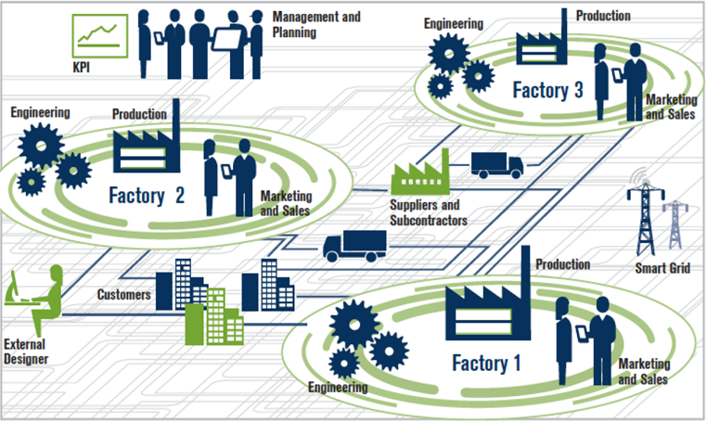

*Рис. 1. Пример горизонтальной интеграции структурной модели бизнеса*

# 

# **79. Индустрия 4.0. История промышленных революций. Принципы и основные технологии индустрии 4.0. Примеры Индустрии 4.0.**

**История промышленных революций**

**Первой** промышленной революцией стало изобретение парового двигателя во второй половине XVII века в Великобритании. Но период революции охватывает XVIII—XIX века, в разных странах революция протекала не одновременно. Паровые двигатели использовали в насосах, затем в паровозах, пароходах, а также и в производстве. Паровая энергия повлияла на развитие металлургии, машиностроения, транспорта и других отраслей промышленности. Произошел переход от ручного труда к механическому и наблюдался резкий рост производительности.

**Вторая** промышленная революция связана с изобретением конвейера Генри Фордом и поточным производством. Период охватывает времена со второй половины XIX по начало XX веков. В этот период также родилось множество других изобретений, бессемеровский способ выплавки стали, как первый недорогой способ получения качественной стали, электрическая энергия, широкое использование химикатов, телефон, телеграф и т.д.

**Третья** промышленная революция или «Цифровая революция» проходила в конце XX века (с 1970 г.) и связана с развитием электроники, цифровизации, компьютеризации, информационных систем, а также изобретением робота.

**Четвертая** промышленная революция берет начало в 2011 году, как Германская частно-государственная программа industrie 4.0, в рамках которой германские компании при поддержке федерального правительства в виде грантов создают цифровые, умные производства, устройства и изделия которых взаимодействуют друг с другом, и обеспечивают персонализированный выпуск продукции.

**Принципы и основные технологии индустрии 4.0**

В Германии были сформулированы некоторые принципы Индустрии 4.0:

1. Совместимость (интероперабельность) – все устройства и машины должны уметь общаться друг с другом на одном языке посредством интернета вещей, т.е. они должны быть совместимы.

2. Прозрачность – создание цифровой копии продукта, сбор данных с микрочипов и датчиков посредством которых устройства общаются.

3. Техническая поддержка – программное обеспечение производит сбор, анализ, систематизацию, визуализацию данных, полученных с датчиков, и помогает человеку принимать решение или принимает их в автоматическом режиме, тем самым высвобождая человеческие ресурсы.

4. Децентрализация управленческих решений, автоматизация различных решений системами, максимально полное человекозамещение.

Основные технологии Индустрии 4.0:

1. Аддитивные технологии, 3d-печать

2. Моделирование и визуализация

3. Интеграция систем

4. Интернет вещей

5. Кибербезопасность

6. Облачные сервисы

7. Дополненная реальность

8. Виртуальная реальность (виртуальные фабрики, цифровые двойники и др.)

9. Автономные роботы, роботизация

10. Планирование и анализ онлайн

11. Искусственный интеллект

12. Энергоэффективные технологии

13. Альтернативная энергетика

14. Большие данные и аналитика

15. Дистанционное обслуживание

Объединение всех этих составляющих Индустрии 4.0 сделает предприятие максимально автоматизированным и конкурентоспособным, а следовательно, номером 1 на мировым рынке.

**Примеры Индустрии 4.0.**

Проекты рождаются один за другим, поле деятельности обширное, но наиболее известные из них, и которые уже заявили о себе можно привести в качестве примера Индустрии 4.0.

1. Очки дополненной реальности. Рабочий, надев данные очки, видит все необходимые инструкции по его работе. Так на авиационных заводах очки помогают распознать провода в самолетах и сделать правильные их соединения электрикам.

2. Модуль моделирования и визуализации. При проектировании обработки детали в CAM-системе программист может произвести симуляцию обработки детали на виртуальном станке и убедиться в отсутствии столкновений органов станка и зарезов детали.

3. Программное обеспечение, позволяющее соединить станки в одну сеть. Вся информация со станков стекается в данное ПО, которое систематизирует данные, а также сигнализирует о различных событиях (простое, перегреве, вибрации, износе узлов, времени работы и т.д.).

4. Самовосстанавливающееся оборудование. При достижении некоторого износа деталей станка, станок сообщит об этом механику и сам закажет запасную часть на заводе изготовителе или в службе снабжения предприятия, также предупредит о скором ремонте. Реализовывается с помощью специальных датчиков на станке. Поломка станка больше не будет сюрпризом, что исключит простои оборудования.

5. Автоматический заказ компонентов. На сборку изделия гарантированно поступят все необходимые комплектующие и в нужном количестве, т.к. при получении заказа на изготовление изделия система сама проверит их наличие на складе и сделает заказ всего необходимого заранее.

6. «Общение» станочного оборудования с заготовкой и другими объектами. Станок считывает с микрочипа на заготовке необходимые данные, как ее нужно обработать, какими инструментами и производит эту обработку.

7. Цифровая копия продукта. Электронный клон наделен всеми характеристиками физического продукта, что позволяет более точно осуществлять анализ конструкции.

8. Единое цифровое пространство промышленности.

9. Удаленная настройка оборудования для производства умной продукции.

10. Мониторинг всех производственных, технологических и других процессов. Например, мониторинг доставки продукта от производителя до конечного пользователя.

11. Внутрицеховое перемещение деталей без участия человека и др.

# 

# **80. Программа «Цифровая экономика Российской Федерации». Три уровня цифровой экономики. Основные сквозные цифровые технологии. Большие данные. Промышленный интернет вещей. Технология виртуальной реальности. Цифровой двойник. Дополненная реальность.**

(Паспорт программы утвержден президиумом Совета при Президенте Российской Федерации по стратегическому развитию и национальным проектам (протокол от 24.12.2018 № 16)).

Программа направлена на создание условий для развития общества знаний в Российской Федерации, повышение благосостояния и качества жизни граждан нашей страны путем повышения доступности и качества товаров и услуг, произведенных в цифровой экономике с использованием современных цифровых технологий, повышения степени информированности и цифровой грамотности, улучшения доступности и качества государственных услуг для граждан, а также безопасности как внутри страны, так и за ее пределами.

**Три уровня цифровой экономики**

Цифровая экономика представлена 3 следующими уровнями, которые в своем тесном взаимодействии влияют на жизнь граждан и общества в целом:

рынки и отрасли экономики (сферы деятельности), где осуществляется взаимодействие конкретных субъектов (поставщиков и потребителей товаров, работ и услуг);

платформы и технологии, где формируются компетенции для развития рынков и отраслей экономики (сфер деятельности);

среда, которая создает условия для развития платформ и технологий и эффективного взаимодействия субъектов рынков и отраслей экономики деятельности) и охватывает нормативное регулирование, информационную инфраструктуру, кадры и информационную безопасность.

При этом каждое из направлений развития цифровой среды и ключевых институтов учитывает поддержку существующих условий для возникновения прорывных и перспективных сквозных цифровых платформ и технологий, так и создание условий для возникновения новых платформ и технологий.

**Основные сквозные цифровые технологии**

Основными сквозными цифровыми технологиями, которые входят в рамки настоящей Программы, являются:

· большие данные;

· нейротехнологии и искусственный интеллект;

· системы распределенного реестра;

· квантовые технологии;

· новые производственные технологии;

· промышленный интернет; компоненты робототехники и сенсорика;

· технологии беспроводной связи;

· технологии виртуальной и дополненной реальностей.

**Большие данные** (Big Data)

К категории Большие данные (Big Data) относится информация, которую уже невозможно обрабатывать традиционными способами, в том числе структурированные данные, медиа и случайные объекты. Некоторые эксперты считают, что для работы с ними на смену традиционным монолитным системам пришли новые массивно-параллельные решения.

Большие данные предназначены для обработки:

· более значительных объемов информации, чем бизнес-аналитика, и это, конечно, соответствует традиционному определению больших данных;

· более быстро получаемых и меняющихся сведений, что означает глубокое исследование и интерактивность. В некоторых случаях результаты формируются быстрее, чем загружается веб-страница.

· неструктурированных данных, способы использования которых мы только начинаем изучать после того, как смогли наладить их сбор и хранение, и нам требуются алгоритмы и возможность диалога для облегчения поиска тенденций, содержащихся внутри этих массивов.

Существует множество разнообразных методик анализа массивов данных, в основе которых лежит инструментарий, заимствованный из статистики и информатики (например, машинное обучение).

**Промышленный интернет вещей (Industrial Internet of Things – IioT)**

Промышленный интернет вещей — многоуровневая система, включающая в себя датчики и контроллеры, установленные на узлах и агрегатах промышленного объекта, средства передачи собираемых данных и их визуализации, мощные аналитические инструменты интерпретации получаемой информации и многие другие компоненты.

Общепринятая терминология

Интернет Вещей (IoT, Internet of Things) – система объединенных компьютерных сетей и подключенных физических объектов (вещей) со встроенными датчиками и ПО для сбора и обмена данными, с возможностью удаленного контроля и управления в автоматизированном режиме, без участия человека.

Индустриальный (часто Промышленный) Интернет Вещей (Industrial Internet of Things, IIoT) – интернет вещей для корпоративного / отраслевого применения - система объединенных компьютерных сетей и подключенных промышленных (производственных) объектов со встроенными датчиками и ПО для сбора и обмена данными, с возможностью удаленного контроля и управления в автоматизированном режиме, без участия человека.

Принцип работы технологии IioT заключается в следующем:

первоначально устанавливаются датчики, исполнительные механизмы, контроллеры и человеко-машинные интерфейсы на ключевые части оборудования;

после чего осуществляется сбор информации, которая впоследствии позволяет компании приобрести объективные и точные данные о состоянии предприятия;

обработанные данные доставляются во все отделы предприятия, что помогает наладить взаимодействие между сотрудниками разных подразделений и принимать обоснованные решения.

Полученная информация может быть использована для предотвращения внеплановых простоев, поломок оборудования, сокращения внепланового техобслуживания и сбоев в управлении цепочками поставок, тем самым позволяя предприятию функционировать более эффективно.

При обработке огромного массива неструктурированных данных их фильтрация и адекватная интерпретация является приоритетной задачей для предприятий.

В данном контексте особую значимость приобретает корректное представление информации в понятном пользователю виде, для чего сегодня на рынке представлены передовые аналитические платформы, предназначенные для сбора, хранения и анализа данных о технологических процессах и событиях в реальном времени.

Индустриальный интернет вещей кардинально изменяет всю экономическую модель взаимодействия «поставщик – потребитель». Это позволяет:

автоматизировать процесс мониторинга и управления жизненным циклом оборудования;

организовать эффективные самооптимизирующиеся цепочки от предприятий – поставщиков до компаний – конечных потребителей;

перейти к моделям «экономики совместного использования» и многое другое.

В наиболее продвинутых случаях индустриальный Интернет вещей позволяет не только повысить качество технической поддержки оборудования с использованием развитых средств телеметрии, но и обеспечить переход к новой бизнес-модели его эксплуатации, когда оборудование оплачивается заказчиком по факту использования его функций.

Внедрение сетевого взаимодействия между машинами, оборудованием, зданиями и информационными системами, возможность осуществлять мониторинг и анализ окружающей среды, процесса производства и собственного состояния в режиме реального времени, передавача функции управления и принятия решений интеллектуальным системам приводят к смене «парадигмы» технологического развития, называемой также «четвертой промышленной революцией».

**Технология виртуальной реальности**

Виртуальная реальность представляет собой некое подобие окружающего нас мира, искусственно созданного с помощью технических средств и представленного в цифровой форме. Создаваемые эффекты проецируются на сознание человека и позволяют испытывать ощущения, максимально приближенные к реальным.

**Цифровой двойник в жизненном цикле устройств**

Цифровой Двойник применяется на всех стадиях жизненного цикла изделия, включающих в себя разработку, изготовление и эксплуатацию.

Уже на **этапе эскизного проектирования** с использованием цифрового двойника возможно создание вариаций системной модели разрабатываемого изделия для оценки и выбора из различных версий технических решений. Далее на **этапе технического проектирования**, полученная на предыдущем этапе модель может дорабатываться и уточняться при помощи более точных системных моделей элементов, которые в свою очередь могут быть получены посредством численного моделирования, возможна интеграция встроенного ПО и интерфейсов управления и многое другое. Данная многофизичная точная системная модель позволяет учесть и оптимизировать взаимодействие всех элементов с учетом режимов работы и воздействий окружающей среды.

**На этапе изготовления**, разработанная системная модель (которая уже может называться цифровым двойником изделия) поможет в определение требуемых допусков, точностей изготовления для соблюдения характеристик и безотказной работы изделия в течении всего срока службы, а также позволит быстро выявить причины неисправностей в процессе тестирования.

При переходе к **этапу эксплуатации** изделия, модель цифрового двойника может быть доработана и использована для реализации обратной связи с разработкой и изготовлением изделий, диагностикой и прогнозированием неисправностей, повышением эффективности работы, перекалибровки, выявления новых потребностей потребителя.

**Дополненная реальность (Augmented Reality (AR))**

**Дополненная реальность** — это результат введения в поле восприятия любых данных, с целью дополнения сведений об окружении для лучшего восприятия информации в режиме реального времени.

Это пространство между реальностью и виртуальностью, в котором расположена дополнительная реальность.

С помощью AR производители смогут выгодно подчеркнуть достоинства своей продукции, давая возможность покупателю исследовать полнофункциональную 3D-модель и получить максимально реалистичные ощущения от продукта. Данная технология открывает неограниченное количество новых возможностей в продвижении бренда и привлечении новых клиентов.

*Технологии виртуальной и дополненной реальности присутствуют и в автомобильной индустрии. Компания Fordиспользует VR проекты на стадии проектирования автомобилей. В апреле 2017 года стало известно, что в дизайн-центре Ford, расположенном в Кельне (Германия), есть специально оборудованная студия, в которой инженеры-проектировщики могут полноценно оценить автомобиль без наличия физического прототипа. Это позволяет быстрее и эффективнее работать над внешним обликом автомобиля, а также более детально прорабатывать тонкие линии и элементы отделки. Работая в этой студии, дизайнеры Ford смогли наилучшим образом спроектировать расположение приборной панели, кресел и механизмов управления в новой модели Ford Fiesta.*

*Помимо этого, в данный момент компания Ford тщательно изучает потенциал целого ряда решений в области технологий виртуальной и дополненной реальности для наложения цифровых голограмм на объекты реального мира, что уже в следующем десятилетии позволит людям оценить интересующие их характеристики отдельных продуктов, например, автомобилей.*

# **81. Индустрия 4.0. Ускорение диффузии и снижение стоимости технологий. Диффузия потребительских и производственных технологий. Отдельные производственные технологии на цикле зрелости технологии Гартнера.**

**Ускорение диффузии и снижение стоимости технологий, Диффузия потребительских и производственных технологий.**

В марте 2017 г. эксперты Банка Англии призвали более серьезно отнестись к темпам технологического прогресса и перестать недооценивать его риски и возможности.

«В глобальном технологическом сообществе растут тревоги, вызванные слабой готовностью развитых экономик к следующей промышленной революции. Ее наступление может значить замещение миллионов преимущественно менее квалифицированных специальностей, крах многих, существующих долгое время, но медленно адаптирующихся компаний, существенное увеличение разницы в доходах общества и растущую промышленную концентрацию, связанную с резким ростом относительно небольшого количества мультинациональных технологических корпораций.

Экономисты, анализируя ход предыдущих индустриальных революций, отмечают, что не все из этих рисков случаются. Однако, такой подход, возможно, недооценивает существенно отличную природу технологических достижений, происходящих в настоящее время, в смысле их значительно больших индустриальных и профессиональных значений и скорости их диффузии.

По этой причине было бы ошибкой отвергать риски, связанные с этими новыми технологиями, признавая их незначительными». **Скорость диффузии технологий** в приведенной цитате это **время, за которое технологии начинают активно использоваться большинством потребителей**. Другими словами, ими начинает пользоваться большинство пользователей четвертого уровня, latemajority пользователи в модели диффузии потребительских инноваций Роджерса.

**На рисунке 2** приведено фактическое изменение этой скорости за последние 110 лет для потребительских технологий.

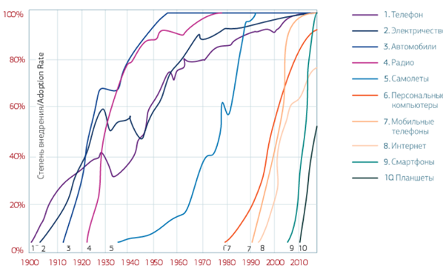

*Рис. 2. Диффузия потребительских технологий за 110 лет*

**На рисунке 3** приведено фактическое изменение производственных технологий за последние 70 лет.

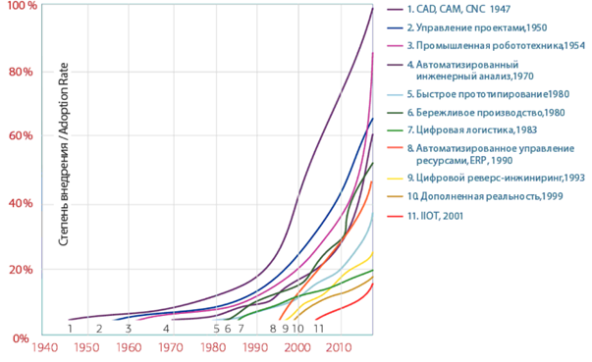

*Рис. 3. Диффузия производственных технологий за 70 лет*

На скорость интеграции технологий влияет **рост скорости падения их стоимости (рис. 4)**.

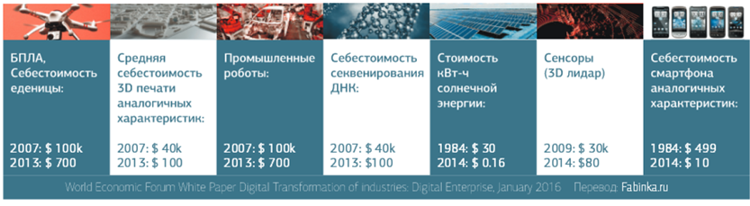

*Рис. 4. Резкое падение стоимости ключевых технологий*

На что, в свою очередь, очень сильно влияет рост степени автоматизации производств и ускорение диффузии производственных технологий (рисунок 3).

**Отдельные производственные технологии на цикле зрелости технологии Гартнера (можно поправить _________________________________________________________)**

Характерные детали J технологии видны на практике для дополненной реальности:

1. Рост производительности от использования технологии;

2. Рост качества продуктов благодаря интегрированной в производство технологии сложнее ошибиться при сборке.

3. Экспоненциальное развитие бегущей по J-траектории технологии двукратный рост использования за год.

Все дело в угле наклона кривой диффузии, говорит нам анализ происходящего и во внимании к ключевым технологиям, которые в максимально короткие сроки меняют производительность труда, качество продуктов компаний и скорость их вывода на рынок. Все дело в скорости диффузии (рис. 6, 7) и в готовности компании быстро интегрировать ключевые технологии.

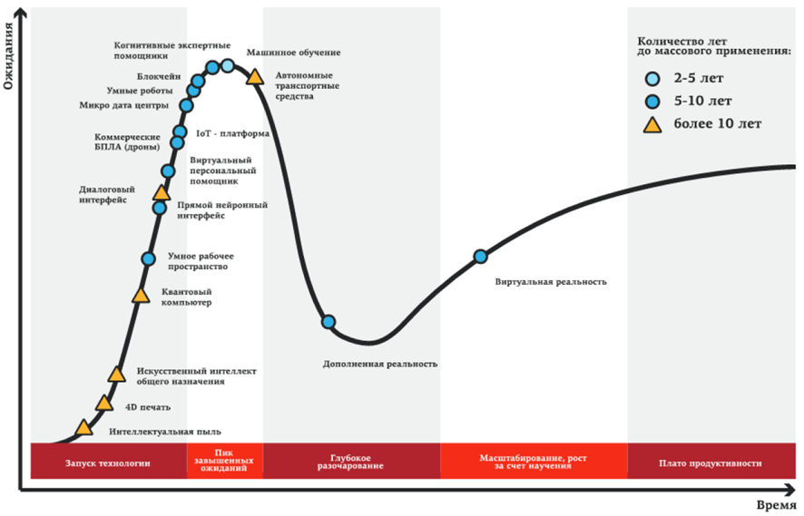

*Рис. 6. Отдельные производственные технологии на цикле зрелости технологии Гартнера 2016 года*

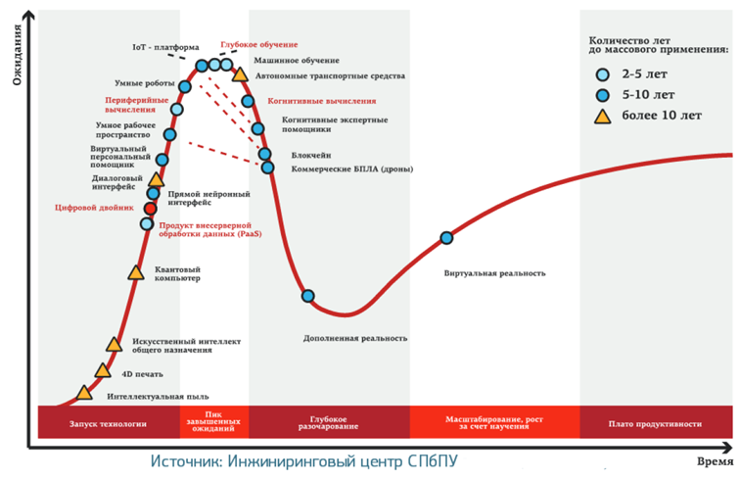

*Рис. 7. Отдельные производственные технологии на цикле зрелости технологии Гартнера 2016 года*

# **82. Ключевые компоненты и системы цифрового предприятия. (Ключевые системы и компоненты цифрового производственного предприятия) Система методов работы с иностранными партнёрами по цифровому производству.**

**Ключевые компоненты и системы цифрового предприятия. (Ключевые системы и компоненты цифрового производственного предприятия)**

**Ответ:**

1. Использование подходов к созданию и развитию команд управления проектами для их эффективной совместной работы в различных географических

локациях и странах;

2. Создание и внедрение методики согласования технических характеристик оборудования, поставляемого для российских предприятий;

3. У правление сроками производственного жизненного цикла машиностроительного предприятия;

4. Контроль качества поставляемой продукции на заводах - производителях;

5. Обеспечение интеграции оборудования, поставляемого иностранными партнерами, с оборудованием отечественных производителей;

6. Формирование логистических маршрутов в условиях жёстких климатических условий и удалённости мест доставки;

7. Обеспечение шеф-монтажных и пуско-наладочных работ в жёстких условиях;

8. Обеспечение сервисной поддержки и исполнения увеличенных сроков гарантийных обязательств.

За 10 лет работы мы сформировали систему методов работы **с иностранными партнёрами** в условиях существенных различий стандартов изготовления продукции, включая:

1. Использование подходов к созданию и развитию команд управления проектами для их эффективной совместной работы в различных географических локациях и странах;

2. Создание и внедрение методики согласования технических характеристик оборудования, поставляемого для российских предприятий;

3. У правление сроками производственного жизненного цикла машиностроительного предприятия;

4. Контроль качества поставляемой продукции на заводах - производителях;

5. Обеспечение интеграции оборудования, поставляемого иностранными парнёрами, с оборудованием отечественных производителей;

6. Формирование логистических маршрутов в условиях жёстких климатических условий и удалённости мест доставки;

7. Обеспечение шеф-монтажных и пуско-наладочных работ в жёстких условиях;

8. Обеспечение сервисной поддержки и исполнения увеличенных сроков гарантийных обязательств.

# **83. Комплексная модель оценки цифрового предприятия. 15 ключевых управленческих систем цифрового предприятия.**

**15 ключевых управленческих систем цифрового предприятия**

15 управленческих систем необходимые российским предприятиям, чтобы конкурировать с иностранными предприятиями в гонке конкурентоспособности четвертой промышленной революции.

1. **Единое информационное пространство предприятия**, системы управления информацией, Enterprise Information Management: EIM = PLM+MES+ERP. Именно в такой связке, с взаимной передачей данных эти системы работают в международных компаниях с 90-х годов прошлого века, образуя централизованный цифровой информационный хаб, используемый на всех стадиях жизненного цикла производственного проекта

**2. Цифровое моделирование и оптимизация процессов и продуктов компании**, включая инженерный анализ (CAE) как отдельное бизнес-направление, виртуальное прототипирование, численный виртуальный эксперимент, анализ методом конечных элементов (FEA) и численное моделирование в гидродинамике (CFD). Цифровое моделирование работы вы пускаемого вами оборудования также очень сильно влияет на сроки разработки и выпуска продукта.

**3. Конвергенция цифрового и физического в разрабатываемом продукте** уже в эскизном проекте. Уже сегодня ведущие производители на этапе конструирования механического оборудования продумывают и закладывают в конструкцию выпускаемого продукта способы его взаимодействия через защищенный промышленный интернет вещей с цифровыми системами управления.

**4. Корпоративная инновационная система и акселератор**. Для прототипирования продуктов и моделирования бизнес-процессов современных предприятий создаются и активно работают специальные пространства — акселераторы, корпоративные инновационные центры и лаборатории. Они — основа и ключевые драйверы роста новой цифровой экономики. Они помогают обеспечить постоянное развитие и гибкость компаний, их готовность непрерывной адаптации к меняющимся условиям внешней среды и ускоренной диффузии технологий за счет решений нового технологического уклада, организационного обучения и создания системы принятия решений с использованием данных от жизненного цикла производства, цепочки поставок, средств и систем производства, всех бизнес-процессов.

**5. Систематизация, накопление и защита нематериальных активов (НМА) и интеллектуальной собственности**. Не обязательно в форме патентов, обязательно в форме секретов производства и ноу-хау. Не забывайте интегрировать НМА в хозяйственную деятельность компании, фиксируя их оценку в бухгалтерском балансе.

**6. Цифровой реверс-инжиниринг.** В качестве одной из наиболее успешных бизнес-стратегий международной экспансии машиностроительной компании сегодня на практике подтверждено развитие собственного сервисного центра за рубежом. Сервисная база или ремонтное предприятие создается рядом с потребителем, обученный персонал такой базы помогает ремонтировать изношенное оборудование потребителя через сканирование деталей и передает полученные в результате сканирования 3D модели к себе на домашнее предприятие для дальнейшего анализа и производства. В результате базы данных PDM систем и банки данных интеллектуальной собственности международных глобальных производителей наполняются существующими составами изделий и конфигурациями работающего оборудования для последующего расширения производственных линеек этих глобальных компаний.

**7. Аддитивное производство** для модельных испытаний и быстрого прототипирования. В компании необходимо промышленные 3D принтера или партнеров-студии 3D печати для быстрой в разработки и выпуске новых продуктов

**8. Энергоэффективность производственных предприятий**, сертификация их по стандартам LEED, BREEAM и сокращение эксплуатационных затрат на 25% и более (влияет на себестоимость продукции и снижает риски энергозависимости предприятий, риски изменения законодательства и др.).

**9. Выход подсистем системы управления информацией предприятий (PDM, MES, MDC) на автоматизированные рабочие места (АРМ) производственных участков**. Молодые слесари-сборщики эффективно работают цифровыми интерфейсами составов изделий на АРМ сборочных участков, пользуясь интерактивными электронными техническими руководствами.

**10. Производственная система с работающими технологиями бережливого производства**, культура производства и порядок в цехах (Без этого невозможно произвести конкурентоспособный продукт).

**11. Цифровое управление логистикой**, в том числе с использованием радиочастотной (RFID) индентификации, с контролем передвижения сырья и материалов, очень важно для обеспечения конкурентоспособности производства сегодня. Максимальная автоматизация управления складскими запасами, цифровые системы отбора материальных запасов со световой индикацией («умные» полки, pick-by-light), когда информация по заданию на подбор материалов высвечивается на интегрированном в полку дисплее, при подключении к MES, на порядок увеличивают производительность при пропорциональном уменьшении затрат на логистику. Здесь же – автономная логистическая робототехника и роботизированные системы обслуживания складов.

**12. Трансфер технологий**. Если компания оснастила нефтяное месторождение комплексом иностранного промышленного оборудования, ей сразу же стоит начинать думать о локализации производства этого оборудования.

**13. Кросс-отраслевая кооперация**, взаимодействие с партнёрами в профессиональных ассоциациях и консорциумах, взаимодействие с другими компаниями для организации технологического партнерства. Активизация обмена ресурсами, возможностями и потребностями, в том числе через уже существующие онлайн-инструменты. Использование эффекта платформы, когда цифровые производители создают сети, соединяющие продавцов и покупателей, повышая доходы за счет эффекта масштаба.

**14. Партнерство с образовательными платформами**, учебные производственные центры на предприятии, развитие фаблабов в регионе работы предприятия, популяризация цифрового производства, участие молодых цеховых специалистов в WorldSkills, uroSkills, развитие команд руководителей предприятий через обмен лучшими практиками и извлеченными уроками с коллегами по отрасли и руководителями компаний из других отраслей.

**15. Профессиональное управление проектами**. Для обеспечения поставки сложных видов оборудования в срок, с запланированным финансовым результатом и с требуемым заказчиком качеством, ведущие производственные предприятия создают и развивают корпоративные системы управления проектами, обращаясь к лучшим практикам современного управления проектами и комбинируя Agile и Waterfall подходы к реализации проектов.

Ответ:

**15 ключевых управленческих систем цифрового предприятия**

**Раздел 1. Проектирование и технологическая подготовка производства**

* Единое информационное пространство
* Цифровое моделирование и оптимизация процессов и продуктов, включая FEA/CFD/CAE
* Конвергенция цифрового и физического продуктах и информационная модель выпускаемого продукта - цифровой двойник
* Корпоративная инновационная система и акселератор
* Интеллектуальная собственность предприятия

**Раздел 2. Производство**

* Цифровой реверс-инжиниринг
* Аддитивное производство и быстрое прототипирование
* Энергоэффективность
* Автоматизированные рабочие места в цехах
* Производственные системы

**Раздел 3. Управление и материально-техническое снабжение**

* Цифровое управление логистикой
* Трансфер технологий
* Кросс-отраслевая кооперация
* Партнерство с образовательными платформами
* Управление проектами

# 

# **84. Парадигма цифрового проектирования и моделирования. Комплексные решения best-in-class технологий. Фабрики будущего – трехуровневая схема.**

Ответ: **Новая парадигма:** Перечисленные в предыдущей главе 15 ключевых компонентов цифрового производства позволяют компаниям быть конкурентоспособными, позволяют повышать производительность труда, снижать время вывода продуктов на рынки, себестоимость производимой продукции, повышать скорость управленческих решений и качества продуктов и сервисов. Вместе с тем можно утверждать, что применение этих компонентов является лишь необходимым, но никак не достаточным условием присутствия на глобальном рынке. Их наличие, вообще говоря, не обеспечивает инновационный прорыв и создание глобально конкурентоспособной продукции нового поколения.

Такие комплексные решения:

— Цифровые, «Умные», Виртуальные «Фабрики Будущего» (Digital, Smart, Virtual Factories of the Future) — имеют принципиальную схему в виде триады:

• цифровое проектирование и моделирование;

• новые материалы;

• аддитивные технологии», в которой драйвером выступает новая парадигма цифрового проектирования и моделирования — Smart Digital Twin – [(Simulation & Optimization)-Based Smart Big Data]-Driven Advanced (Design and Manufacturing).

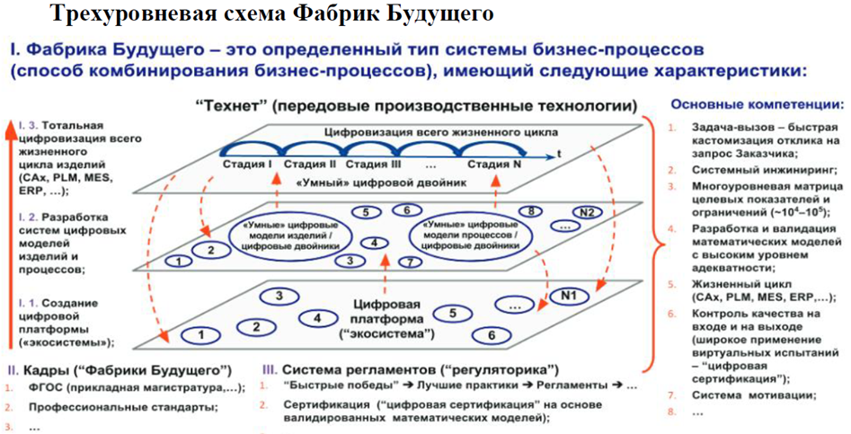

# **85. Парадигма цифрового проектирования и моделирования. Стоимость изменений в традиционном и передовом производстве. «Умные» модели. Сравнительный анализ традиционного и современного подходов к построению физических и математических моделей.**

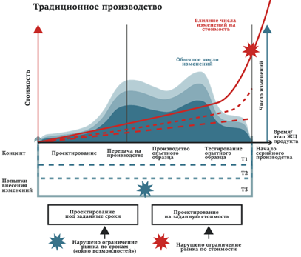

*Рис. 9. Стоимость изменений в традиционном производстве*

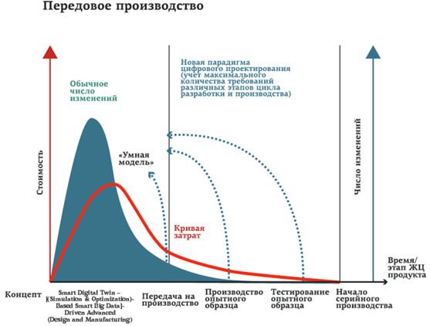

*Рис. 10. Стоимость изменений в передовом производстве*

**«Умные модели»**

Очевидно, что в основе новой парадигмы цифрового проектирования и моделирования лежит использование сложных мультидисциплинарных математических моделей с высоким уровнем адекватности реальным материалам, конструкциям и физико-механическим процессам (включая технологические и производственные), описываемых уравнениями математической физики, в первую очередь, 3D нестационарными нелинейными дифференциальными уравнениями в частных производных («Умные модели»)

Такие математические модели, или **«умные» модели, агрегируют в себе все знания**, которые применяются при создании продукта:

1) фундаментальные науки и законы (математическая физика, теории колебаний, упругости, пластичности и т. д., механика разрушения, механика композиционных материалов и композитных структур, контактного взаимодействия, динамика и прочность машин, вычислительная механика, гидроаэродинамика, тепломассообмен, электромагнетизм, акустика, технологическая механика и др.);

2) геометрические (CAD) и вычислительные конечно-элементные (CAE) полномасштабные модели реальных объектов и физико-механических процессов;

3) полные данные о материалах, из которых изготавливается изделие;

4) информацию об эксплуатационных режимах, включая информацию, которая обеспечивает заданное поведение конструкции в тех или иных ситуациях (так называемое программируемое поведение);

5) данные о технологиях производства, как отдельных элементов, так и конструкций в целом;

6) прочие параметры.

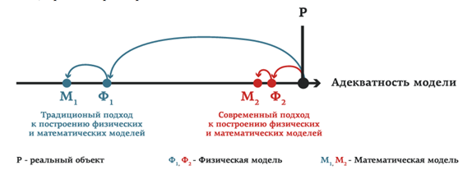

*Рис. 11. Сравнительный анализ традиционного и современного подходов к построению физических и математических моделей*

# **86. Комплексная оценка цифрового развития предприятия. Системы оценки развития ключевых бизнес-направлений предприятия. Комплексная модель оценки степени развития цифровой производственной компании. Основные задачи модели. Уровни развития производительности компании. Пример результата сравнения (бенчмаркинг) двух компаний по уровням развития и интеграции цифровых производственных технологий.**

**Системы оценки развития ключевых бизнес-направлений предприятия**

Сегодня предприятия все чаще для определения своего места в конкурентной среде и понимания направления развития производственных систем и технологий используют системы инструментов бенчмаркинга.

Оценка на основании простых и понятных метрик, маркеров и индикаторов – эффективный путь проектирования траектории развития компании, тактического и стратегического целеполагания и последующего управления проектами внутренних изменений. На основании такого подхода реализуются проекты и программы развития компаний, отраслей, территорий.

В настоящее время в мире развиты и активно используются как минимум три системы оценки развития ключевых бизнес-направлений предприятия (maturity models):

1. **Методология оценки зрелости компании в управлении проектами американского института управления проектами** (Project Management Institute, PMI). OPM3, Organizational Project Management Maturity Model — модель зрелости организационного управления проектами [33].

2. **Методологии оценки зрелости компании в использовании технологий информационного моделирования зданий** (Building Information Modelling, BIM), BIM framework команды международных исследователей и Bew-Richards BIM Maturity Model (Великобритания).

3. **Методология оценки зрелости компании в использовании технологий бережливого производства (lean).** Global Benchmarking (GBM) – глобальный сравнительный анализ, применяемый компанией Toyota Engineering Corporation для оценки степени внедрения технологий бережливого производства.

**Комплексная модель оценки степени развития цифровой производственной компании (Organizational Digital Manufacturing Maturity Model – ODM3)**

Разработанная методология, Organizational Digital Manufacturing Maturity Model – ODM3, Модель Зрелости Цифровой Производственной Компании, позволяет решать **следующие задачи**:

1. Оценивать компании через сопоставительный анализ с наиболее развитыми предприятиями посредством использования системы оценки лучших практик цифрового производства отраслевых лидеров.

2. Визуализировать стадию развития компании во внедрении ключевых компонентов и систем цифрового производства для планирования и реализации производственной программы, а также достижения стратегических целей компании.

3. Определять направления развития компании для поддержки в достижении лучших бизнес-результатов, включая развитие специалистов компании.

4. Моделировать экономический эффект в результате внедрения ключевых производственных технологий.

5. При управлении национальной экономикой – определять состояние отраслей, ставить цели развития и координировать их достижение для отраслевых флагманов.

По этим причинам руководству предприятия чрезвычайно важно диагностировать уровень развития ключевых компонентов, оценить степень влияния их состояния на финансовый результат работы компании, разработать и реализовать программу развития ключевых технологических компонентов

Согласно исследованию, организация и развитие цифровых производств позволяет достичь следующих результатов:

• уменьшения затрат посредством лучшей утилизации ресурсов до 30%;

• уменьшения производственных затрат до 13 %;

• роста объемов выпуска продукции до 15%;

• уменьшения времени вывода товара на рынок до 30 %.

**Уровни развития производительности компании:**

**1. Ad Hoc, случайный**. Использование технологического решения или системы нерегулярное и неплановое. Правила и методики использования не определены. Используются общие, зачастую разработанные без опоры на лучшие практики инструменты. Программа развития направлений не разработана, связь технологии и производительности компании для руководства предприятия не определена. Компания исследует возможности развития, через финансовое моделирование, оценку рынка и возврата инвестиций осознает выгодность для себя модернизации через внедрение технологий. Оцениваются зависимости между технологиями, средствами производства, качественными характеристиками продуктов и производительностью труда. В организационной культуре компании и поведенческих навыках руководителей доминируют технологическая надменность и высокомерие.

**2. Defined, базовый**. Определен единый подход к внедрению технологий. Определена результативность работы технологий для обеспечения эффективности работы компании. Реализованы отдельные технологические модули. Осознана потребность в изменениях через анализ практик и референс-визитов в компании с более высоким уровнем цифровой зрелости. Сформировано понимание эффективности использования цифровых технологий и систем. Формируются исследовательские и аналитические результаты. Планируется использование технологий, определены результаты оценки влияния систем и технологий на эффективность компании.

**3. Managed, управляемый**. Высший менеджмент и другие уровни организационной структуры компании активно вовлечены в интеграцию технологии в производственный процесс и операционную деятельность.

Члены команд и руководители получили необходимое образование для обеспечения эффективной работы технологии. Организация внедряет технологии с помощью гибких проектных подходов. Системы и технологии работают в опытной эксплуатации. Компания формирует и накапливает интеллектуальный капитал, лучшие практики и извлеченные уроки.

**4. Integrated, интегрируемый**. Внедрение технологий скоординировано со стратегическими целями компании. Результаты работы технологий синхронизируются с продуктами других систем и тесно интегрированы в бизнес-процессы компании. Ряд технологий и систем цифрового производства внедрены и работают в промышленной эксплуатации. Развитие компании основано на документированных результатах от использования систем и технологий.

**5. Optimized, оптимизируемый**. Компания сформировала объем документированных процедур, количественно и качественно достаточный для тиражирования в рамках ее глобальной экспансии. Лучшие практики и извлеченные уроки управления проектами развития направлений систематизированы в информационных банках накопленных знаний, интеллектуального капитала компаний (corporate books of knowledge). Предприятие обеспечивает тиражирование ноу-хау, лучших практик, технологических и производственных систем на новые рынки через развитие сети дочерних предприятий. Оценены и описаны финансовые, временные, качественные результаты для хозяйственной деятельности компании от внедрения систем и технологий.

Руководители компании принимают решения, какой из уровней развития в конкретном временном и функциональном контексте представляет оптимальный баланс между затратами и преимуществами и, следовательно, какой из уровней будет определен в качестве целей для запланированного процесса цифровой трансформации.

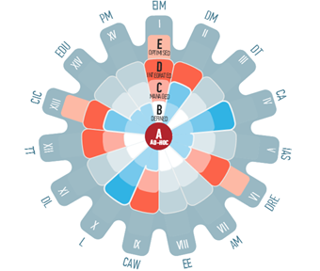

*Рис. 14. Результат сравнения (бенчмаркинг) двух компаний по уровням развития и интеграции цифровых производственных технологий*